МІНІСТЕРСТВО ОСВІТИ І НАУКИ УКРАЇНИ
ЗАПОРІЗЬКИЙ НАЦІОНАЛЬНИЙ УНІВЕРСИТЕТ
Факультет фізичного виховання, здоров’я та туризму
Кафедра туризму та готельно-ресторанної справи

КВАЛІФІКАЦІЙНА РОБОТА
бакалавра

на тему: «Сучасна гастрономія Києва»
«modern Kyiv gastronomy»

Виконав: студент 5 курсу,
групи 6.2418-з
спеціальності готельно- ресторанна справа
освітньої програми готельно-ресторанна справа
Сагінадзе А.Г

Керівник: к.п.н., доцент кафедри туризму та готельно-ресторанної справи
Сидорук А.В.
Рецензент: к.п.н., доцент кафедри ТМФКіС Коваленко Ю.О.

Запоріжжя – 2023

МІНІСТЕРСТВО ОСВІТИ І НАУКИ УКРАЇНИ
ЗАПОРІЗЬКИЙ НАЦІОНАЛЬНИЙ УНІВЕРСИТЕТ
Факультет фізичного виховання, здоров’я та туризму
Кафедра туризму та готельно-ресторанної справи
освітній рівень бакалавр
спеціальність готельно-ресторанна справа

ЗАТВЕРДЖУЮ:
Завідувач кафедри туризму та
готельно-ресторанної справи
__________ Н. В. Маковецька

«____» __________ 2023 року

ЗАВДАННЯ
НА КВАЛІФІКАЦІЙНУ РОБОТУ
Сагінадзе Арсена Гогієвича
(прізвище, ім’я, по-батькові)

1.Тема роботи (проєкту) «Сучасна гастрономія Києва», керівник роботи (проєкту) Сидорук А.В., затверджена наказом ЗНУ від « » січня 2023 року № 13-с.
2. Строк подання студентом роботи (проєкту) «___» _______ 2023 року.
3. Вихідні дані до роботи (проєкту). В ході дослідження було виявлено, що гастрономічна сцена Києва має великий потенціал для розвитку туризму і є привабливим фактором для іноземних туристів. Сьогодні гастрономічний туризм набуває все більшої популярності, і Київ стає одним із ключових напрямків для гастрономічних подорожей. Одним з головних висновків дослідження є те, що гастрономічна сцена Києва має велике різноманіття кухонь і ресторанів, яке задовольняє різні смакові пристрасті туристів. В місті можна знайти ресторани з традиційною українською кухнею, а також заклади, що пропонують страви з міжнародного меню. Це робить Київ привабливим для туристів з різних країн, оскільки вони можуть спробувати різні страви і відчути смак культурного різноманіття.
4. Зміст розрахунково-пояснювальної записки (перелік питань, що їх належить розробити):
1. Визначити сутність сучасної гастрономії Києва.
2. Схарактеризувати гастрономічну привабливість Києва.
3. Виокремити перспективні напрямки розвитку гастрономічної привабливості Києва.
5. Перелік графічного матеріалу (з точним зазначенням обов’язкових креслень): 51 літературних посилань

6. Консультанти роботи (проєкту)
Розділ | Консультант | Підпис, дата
 |  | Завдання видав | Завдання прийняв
Розділ 1 | Сидорук А.В. | 10.02.2023 | 10.02.2023
Розділ 2 | Сидорук А.В. | 06.03.2023 | 06.03.2023
Розділ 3 | Сидорук А.В. | 17.04.2023 | 17.04.2023
7. Дата видачі завдання «___» __________ 2023 року.
КАЛЕНДАРНИЙ ПЛАН
№  з/п | Назва етапів дипломного проєкту (роботи) | Строк виконання етапів проєкту(роботи) | Примітка
1. | Вступ. Вивчення проблеми, опрацювання джерел та публікацій. | Лютий 2023 р. | виконано
2. | Написання першого розділу | Лютий 2023 р. | виконано
3. | Написання другого розділу | Березень 2023 р. | виконано
4. | Написання третього розділу | Квітень 2023 р. | виконано
5. | Написання висновків, комп’ютерний набір роботи | Травень 2023 р. | виконано
6. | Попередній захист дипломної роботи на кафедрі | Травень 2023 р. | виконано

Студент_____________________________ А.Г. Сагінадзе
(підпис)
Керівник роботи (проєкту) _____________А.В. Сидорук
(підпис)
Нормоконтроль пройдено
Нормоконтролер ____________________Е.А. Криволапов
(підпис)

РЕФЕРАТ

Кваліфікаційна робота – 57 сторінок, 6 додатків, 51 джерел літератури.
Метою дослідження є аналіз сучасної гастрономії Києва.
Об'єктом дослідження є розвиток гастрономії Києва.
Предметом дослідження є особливості сучасної гастрономії Києва.
Для досягнення поставленої мети використовуються різноманітні методи дослідження, зокрема аналіз даних, спостереження, узагальнення, пояснення, класифікація, вивчення статистичних даних та індуктивний метод. Ці методи дозволяють отримати інформацію про сучасний стан гастрономічної сцени Києва, а також виявити тенденції та перспективи розвитку.
У кваліфікаційній роботі досліджено сучасну гастрономію України на прикладі Києва. Вона охоплює аналіз історії та розвитку гастрономічної сцени міста, включаючи гастрономічну культуру України. З’ясовано проблеми та перспективи розвитку гастрономії в Києві, а також визначено ключові фактори, включаючи використання місцевих та сезонних інгредієнтів. Робота також висвітлює значення інноваційних концепцій та гастрономічного туризму для розвитку гастрономічної сцени міста.

СТАНОВЛЕННЯ ГАСТРОНОМІЇ, ГАСТРОНОМІЧНА СЦЕНА КИЄВА, ГАСТРОНОМІЧНИЙ ТУРИЗМ, ТУРИСТИЧНА ПРИВАБЛИВІСТЬ, СЕЗОННІСТЬ, ВЕГЕТЕРІАНСЬКА КУХНЯ, ГАСТРОНОМІЧНІ ТРЕНДИ ТА ІНОВАЦІЇ

ABSTRACT

The qualification paper consists of 57 pages, 6 applications 51 literature sources.
The aim of the research is to analyze the modern gastronomy of Kyiv.
The object of the research is the development of gastronomy in Kyiv.
The subject of the research is the peculiarities of modern gastronomy in Kyiv.
To achieve the stated goal, various research methods are used, including data analysis, observation, generalization, explanation, classification, study of statistical data, and inductive method. These methods allow obtaining information about the current state of the gastronomic scene in Kyiv and identifying trends and development prospects.
The qualification work examines the modern gastronomy of Ukraine using the example of Kyiv. It includes an analysis of the history and development of the city's gastronomic scene, including the gastronomic culture of Ukraine. The problems and prospects of gastronomy development in Kyiv are identified, as well as key factors, including the use of local and seasonal ingredients. The work also highlights the importance of innovative concepts and gastronomic tourism for the development of the city's gastronomic scene.

FORMATION OF GASTRONOMY, GASTRONOMIC SCENE OF KYIV, GASTRONOMIC TOURISM, TOURISTIC APPEAL, SEASONALITY, VEGETARIAN CUISINE, GASTRONOMIC TRENDS AND INNOVATIONS

ПЕРЕЛІК УМОВНИХ ПОЗНАЧЕНЬ, СИМВОЛІВ, ОДИНИЦЬ, СКОРОЧЕНЬ ТА ТЕРМІНІВ
м – місто;
с – селище;
р – рік;
рр – роки;
Т.і – та інше;
т.я – так як;
ст – століття;
км – кілометри;
год – години;
хв – хвилини;
вул – вулиця;
% – відсоток.

ЗМІСТ

ВСТУП ...................................................................................................................8
РОЗДІЛ 1 ТЕОРЕТИЧНІ АСПЕКТИ ГАСТРОНОМІЇ.......................................10
1.1 Історія розвитку гастрономії ........................................................................10
1.2 Гастрономічна культура України ................................................................15
РОЗДІЛ 2 ЗАВДАННЯ, МЕТОДИ ТА ОРГАНІЗАЦІЯ ДОСЛІДЖЕННЯ..................................................................................................20
2.1 Мета та завдання дослідження....................................................................20
2.2 Методи дослідження....................................................................................20
2.3 Організація дослідження..............................................................................22
2.3.1 Проблеми розвитку гастрономії в Києві .................................................22
РОЗДІЛ 3 РЕЗУЛЬТАТИ ДОСЛІДЖЕННЯ.....................................................31
3.1 Аналіз гастрономічного ринку м. Києва.....................................................31
3.2 Перспективні напрямки розвитку гастрономії Києва ..............................35
ВИСНОВКИ.........................................................................................................42
ПЕРЕЛІК ПОСИЛАНЬ........................................................................................44
ДОДАТКИ.............................................................................................................49

ВСТУП

Гастрономія є важливою складовою культурного та туристичного потенціалу будь-якого регіону. Їжа та страви мають велике значення для туристів, які хочуть насолодитися унікальними кулінарними досвідами та смаками різних країн і регіонів. Одним з цікавих прикладів такої кулінарної різноманітності є Київ, столиця України.
Актуальність теми полягає в тому, що сучасна гастрономія Києва відіграє важливу роль у привабливості міста для туристів. Київ збагачений культурними та історичними пам'ятками, а також має багату кулінарну спадщину. Місто пропонує широкий вибір ресторанів, кав'ярень, кафе і закладів стріт-фуду, які пропонують різноманіття страв та кухонь з усього світу.
Крім того, гастрономічний туризм може відігравати важливу роль у розвитку місцевої економіки. Ресторани, кафе та інші заклади громадського харчування створюють нові робочі місця та сприяють розвитку малого бізнесу. Туристи, які приїжджають до Києва, також витрачають гроші на проживання, транспорт та подарунки, сприяючи економічному зростанню міста.
Сучасна гастрономія Києва відзначається своєю різноманітністю та інноваційним підходом до приготування страв. Вона поєднує традиційні українські рецепти з елементами міжнародної кухні, створюючи унікальні та смачні страви. Ресторанні шеф-кухарі та кулінарні експерти працюють над інноваційними проектами, використовуючи місцеві інгредієнти та традиції [29].
Київ, відомий своєю жвавою гастрономічною сценою, яка за останні роки пройшла значний розвиток. Кулінарний ландшафт Києва відображає багатий мікс культурних впливів, поєднуючи традиційні українські смаки з міжнародними гастрономічними тенденціями. Завдяки великій кількості інноваційних ресторанів, кафе та продовольчих ринків, Київ виріс у гастрономічний центр, який задовольняє різноманітні смаки та вподобання. Ця процвітаюча гастрономічна сцена не лише сприяє кулінарній репутації міста, а й відіграє важливу роль у привабливості туристів з усього світу, які шукають унікальні гастрономічні враження .
Сучасна гастрономія Києва привертає увагу не лише місцевих жителів, а й гастро-туристів, які спеціально приїжджають до міста для відкриття нових смакових вражень. Разом зі зростанням популярності вегетаріанського харчування та інтересом до сезонних інгредієнтів, гастрономічна сцена Києва постійно еволюціонує, створюючи нові тренди та інноваційні кулінарні концепції. Вона не лише задовольняє смакові пристрасті, але і стимулює взаємодію між людьми, створюючи гастрономічні спільноти та заохочуючи обмін кулінарними знаннями і традиціями [40].
Результати дослідження можуть бути корисними для туристів, які планують відвідати Київ, а також для громадськості та бізнесу, що зацікавлені у розвитку гастрономічного туризму. Дана робота може сприяти популяризації кулінарної спадщини Києва та стимулюванню розвитку гастрономічної сфери міста
Об'єктом дослідження є розвиток гастрономії Києва.
Предметом дослідження є особливості сучасної гастрономії Києва.

РОЗДІЛ 1
ТЕОРЕТИЧНІ АСПЕКТИ ГАСТРОНОМІЇЇ

  - Історія розвитку гастрономії

Гастрономія - це наука про їжу, а також мистецтво готування та подачі їжі. Історія гастрономії сягає далеко в минуле, і вона змінювалася відповідно до культурних, економічних та соціальних змін, що відбувалися в різних частинах світу.
В давнину їжу вважали не тільки джерелом енергії, але й ліками. Наприклад, у Стародавньому Єгипті їжу вважали ліками від деяких хвороб. У середньовіччі в Європі на столах було багато м'ясних страв, а ковбасу з'явилася в результаті потреби зберігати м'ясо. У XVIII столітті в Європі з'явилося багато нових кулінарних методів, таких як смаження на грилі та випікання у печі [49].
У XX столітті з'явилися нові гастрономічні технології та продукти, такі як заморожені продукти, консерви та інші продукти з тривалим терміном зберігання. З'явилися також нові методи приготування їжі, такі як мікрохвильова піч та інші технології.
Розвиток гастрономії пов'язаний не тільки з культурними та історичними змінами, але і з науковими дослідженнями в галузі харчування. За останні десятиліття значний розвиток отримала дієтологія - наука про збалансоване харчування. Це відбувається на тлі загострення проблем здоров'я, пов'язаних зі збільшенням кількості хвороб серцево-судинної системи, діабету, ожиріння та інших захворювань [10].
Одним з напрямків розвитку гастрономії є кулінарний туризм, який стає все більш популярним. Люди подорожують, щоб скуштувати національні страви та відвідати ресторани зі світовим ім'ям. Це сприяє взаєморозумінню між культурами та відкриває нові можливості для розвитку гастрономічного бізнесу.
Значні зміни відбуваються і в галузі продажу та розповсюдження їжі. Зростає популярність швидкого харчування, а також онлайн-замовлень їжі. У зв'язку з цим з'являються нові можливості для кулінарів та гастрономічних підприємств.
Гастрономія також впливає на культуру та мистецтво. Відомі шеф-кухарі стають справжніми зірками, а їх ресторани стають місцями паломництва для шанувальників гастрономії. З'являється все більше книг, фільмів та телепередач про кулінарію, що піднімає престиж цієї галузі.
У другій половині XX століття гастрономічна культура стала все більш популярною. З'явилися різноманітні кулінарні шоу та програми, а також видання про гастрономію. Крім того, з'явилася можливість подорожувати та смакувати страви з усього світу завдяки розвитку туризму [16].
У сучасному світі гастрономія стала важливою частиною культури. Кулінарні мистецтво і продукти харчування стали об'єктом захоплення багатьох людей. З'явилися нові технології приготування їжі, такі як вакумний спосіб готування або готування за допомогою мультиварки. Також все більше людей стали звертати увагу на здорове харчування та органічні продукти [17].
Одним з найбільших трендів останніх років в гастрономії є відновлення традиційних методів приготування їжі. Це означає використання старих рецептів та методів приготування їжі, а також використання місцевих продуктів та створення страв, що відображають місцеву культуру та історію.
Крім того, в останні роки все більше уваги приділяється етичному та сталому харчуванню. Люди все частіше звертають увагу на те, які продукти вони споживають, звідки вони походять та як вони вирощувалися. Важливими темами є також захист тваринних прав та екологічна відповідальність у виробництві продуктів харчування.
На сьогодення гастрономія продовжує розвиватися і вдосконалюватися відповідно до сучасних вимог та тенденцій. Однією з найважливіших тенденцій є збільшення популярності здорового харчування та орієнтація на природні та екологічно чисті продукти. Справді, збільшення популярності здорового харчування та екологічно чистих продуктів є однією з ключових тенденцій у гастрономії. Більше людей стають свідомими щодо впливу харчових звичок на здоров'я та навколишнє середовище, тому все більше людей шукає способи харчування, які були б корисні для них та природи.
Одним з підходів до здорового харчування є застосування мінімально оброблених продуктів. Люди стають більш свідомими щодо того, як їх харчові продукти обробляються та як це впливає на їх якість. Тому страви, які використовують натуральні та мінімально оброблені інгредієнти, стають все більш популярними.
Крім того, все більше людей шукає альтернативні дієти, такі як вегетаріанство та веганство, які дозволяють їм харчуватися здорово та зменшувати вплив своїх харчових звичок на довкілля. У зв'язку з цим, в ресторанах і кафе все більше з'являється вегетаріанських та веганських страв, що відповідає сучасним тенденціям у гастрономії [38].
Також можна відзначити, що екологічно чисті продукти стають все більш популярними. Люди усвідомлюють важливість збереження природних ресурсів та екосистем, тому шукають продукти, які вирощувалися без використання шкідливих хімічних речовин. У зв'язку з цим, все більше ресторанів та кафе працюють з місцевими фермерами та виробниками [36].
Інтерес до різноманітних кухонь світу став великим трендом, що сприяє розвитку кулінарного туризму та популяризації національних кухонь різних країн, у тому числі і України. На початку 21 століття Україна привернула значну кількість туристів, які бажали побачити не лише культурні пам'ятки, але й спробувати українську кухню та поглибитися в українську культуру.
Українська кухня відома своєю ситною та смачною харчовою традицією, використанням натуральних продуктів і унікальних спеційних приправ. Борщ, вареники, голубці, сало, ковбаси та багато інших страв стали об'єктом прагнення багатьох гостей відвідати саме Україну. Туристи прагнуть познайомитися з традиціями приготування страв, відвідати народні ресторани та смакувати аутентичні страви, щоб зануритися в українську культуру через смаки та аромати [20].
Такий інтерес до української кухні та культури стимулює розвиток ресторанного бізнесу, кулінарних фестивалів та подій, а також сприяє збереженню традиційних кулінарних знань та рецептів. Популяризація української кухні привертає увагу туристів з різних країн світу, які хочуть насолодитися справжнім українським смаком і відчути гостинність українського народу [10].
Таким чином, на початку 21 століття в Україну приїхалобагато туристів, щоб відвідати українську кухню та культуру, що сприяє популяризації національної гастрономії та сприяє розвитку кулінарного туризму у країні.
Гастрономія також стає більш доступною завдяки розвитку кулінарних шкіл та курсів, які пропонуються онлайн та офлайн, а також завдяки популярності кулінарних шоу та реаліті-шоу, які дозволяють глядачам не тільки дізнатися про нові страви та рецепти, але й познайомитися з культурою та традиціями різних країн.
Крім того, гастрономія стає важливим аспектом в готельному та ресторанному бізнесі, де велику увагу приділяють якості продуктів, креативному підходу до готування та подачі страв, а також обслуговуванню та взаємодії з клієнтами [30]
Також не можна не згадати про вплив технологій на гастрономію. З появою різних кулінарних програм, додатків та сервісів, які допомагають знайти рецепти та організувати покупки продуктів, готування стало доступнішим і простішим. Крім того, розробники роботів-кухарів та інших кулінарних пристроїв постійно вдосконалюють свої розробки, щоб спростити процес готування та зробити його більш точним та ефективним.
Деякі з нових технологій та методів готування, такі як використання 3D-принтерів, розробка замінників м'яса та молекулярна гастрономія, почали з'являтися та розвиватися у минулому десятилітті, зокрема в період з 2010-х років і надалі.
Використання 3D-принтерів у гастрономії отримало значний розкрут після 2010 року. За допомогою 3D-принтерів можна створювати страви зі складними формами та структурами, що відкриває широкі можливості для кулінарного творчості та дизайну страв.
Розробка різноманітних замінників м'яса для вегетаріанців та веганів стала активною в останні десятиліття, особливо з 2010-х років. Прогрес у цій галузі включає розробку рослинних альтернатив м'ясу, які мають схожий смак, текстуру та харчові властивості, що наближаються до м'ясних продуктів [18].
Молекулярна гастрономія, яка використовує наукові принципи та хімічні процеси для створення нових смакових відчуттів та ефектів, також почала набирати популярність в 2000-х роках. Ця галузь гастрономії експериментує зі складниками, температурою, текстурами та іншими факторами, щоб створити унікальні кулінарні враження
Зазначені технології та методи готування продовжують розвиватися й еволюціонувати, і нові інновації можуть з'являтися у майбутньому, сприяючи постійному розширенню гастрономічного світу [50].
Отже, можна сказати, що гастрономія постійно розвивається та трансформуеться. У сучасному світі гастрономія продовжує розвиватися, а нові продукти, технології та кулінарні тренди з'являються з кожним роком. Особливо актуальними стали питання сталого розвитку та здорового способу життя, що відображається і в кулінарних тенденціях [32]. Сьогодні все більше людей обирають рослинний спосіб життя та переходять на вегетаріанство або веганство, що відображається і на меню ресторанів.
Також зростає популярність національної кухні та стейк-хаусів, де готують м'ясо найвищої якості. Багато ресторанів ставлять на першість місцеві інгредієнти та продукти, а також на натуральність та етичність виробництва їжі.
У загальному, гастрономія не тільки дає можливість насолоджуватися смаком різноманітної їжі, але і відображає культурну спадщину кожної країни та її народу, а також відображає зміни у суспільстві, економіці та технологіях.

1.2 Гастрономічна культура України

Гастрономічна культура України має багату історію та традиції, які впливали на формування української кухні. Українська кухня відрізняється багатством смаків та ароматів, що вирізняється на тлі інших кухонь світу. Українська кухня використовує багато сезонних та регіональних інгредієнтів, таких як картопля, капуста, гриби, ягоди, мед, горіхи, м'ясо та риба.
Українська гастрономія відрізняється багатими традиціями та обрядами, пов'язаними з їжею. Наприклад, свято Великодня, День святого Миколая та інші свята, де готуються спеціальні страви, що символізують духовні та культурні цінності українців. Українська кухня відрізняється не тільки своїм багатством смаків та ароматів, але і традиційними методами готування та подачі страв. Наприклад, багато страв готуються на вогні, що додає їм особливого смаку та аромату. Також українська кухня використовує багато приправ, таких як часник, цибуля, петрушка, кроп та інші, які додають стравам пікантності та аромату [21].
Українська кухня відома своїми національними стравами, такими як борщ, вареники, голубці, сало, ковбаса та інші. Кожна з цих страв має свої регіональні варіації та рецепти, що залежать від доступних інгредієнтів та традицій кожного регіону. Також відрізняється багатим асортиментом національних напоїв, таких як горілка, наливка, квас, медовуха та інші. Кожен з цих напоїв має свої унікальні властивості та смак, що робить їх популярними як серед місцевих жителів, так і серед туристів [7].
Українська гастрономічна культура постійно розвивається, використовуючи традиційні рецепти та інгредієнти, а також експериментуючи з новими кулінарними техніками та інгредієнтами. Наприклад, сучасні українські шеф-кухарі створюють нові страви, які поєднують традиційні українські інгредієнти зі сучасними технологіями готування [46].
Українська кухня також відома своїми національними стравами, такими як борщ, вареники, голубці, ковбаса та сало. Ці страви стали символом української кухні та давно перетворилися на своєрідні бренди України. Крім того, українська кухня має свої регіональні варіації, наприклад, кримська кухня, галицька кухня, карпатська кухня та інші.
Українська гастрономічна культура також пов'язана зі звичаями та традиціями українського народу. Наприклад, козацькі часи пов'язані з традицією запікання м'яса на вогні, а різдвяні свята - зі збиранням та зберіганням жита та виготовленням з нього печива.
Народні традиції і звичаї також впливають на подачу страв та оформлення столу. Наприклад, на Великдень на стіл кладуть крашанки, які символізують відродження життя, а на Різдво на стіл кладуть засмажене сало, яке символізує здоров'я та багатство [47].
Українська кухня також відома своїми національними напоями, такими як горілка, квас, компот та інші. Гастрономічна культура України є важливою складовою культурної спадщини нашої країни, а українські страви та напої знайшли своїх прихильників у всьому світі [22].
Щодо вивчення гастрономічної культури України в наш час, можна відзначити зростаючий інтерес до цієї теми як серед науковців, так і серед людей, які просто люблять готувати та смакувати різні страви.
Унікальність української кухні полягає в тому, що вона має давні корені, традиції та впливи багатьох культур, які зберігаються та розвиваються до сьогодні. Тому, дослідження та вивчення гастрономічної культури України може допомогти зберегти та відновити цінні кулінарні традиції, а також сприяти їх подальшому розвитку та впровадженню в сучасне життя.
Для вивчення гастрономічної культури України можна використовувати різні джерела, такі як народні рецепти та традиції, книги про кулінарію, наукові статті та дослідження, а також відеоматеріали та інтернет-ресурси.
Крім того, дослідження гастрономічної культури України може сприяти розвитку туризму в країні. Багато людей, які подорожують, хочуть побачити не лише культурні та природні пам'ятки, але й спробувати місцеву кухню та дізнатися про традиції готування страв. Тому, розвиток гастрономічного туризму може стати важливим чинником економічного розвитку країни та збагачення культурного життя її мешканців та гостей [12].
Крім того, українська кухня є дуже різноманітною та залежить від регіону країни. Наприклад, у західних областях України популярні страви з кислого тіста, які приготовлюють з гречки або пшениці, та запіканки з картоплі, а в Поліссі популярні страви з грибів, ягід та різноманітних трав.
Українська кухня славиться своїми національними напоями, які втілюють багатовікову історію та культурні традиції народу. Ці напої використовуються як спосіб освіження, насолоди та супроводу до страв, а також вони мають свої особливості та унікальність [48].
Одним з найвідоміших національних напоїв України є горілка, яка має давню історію та займає особливе місце у серцях українців. Горілка, або як її ще називають "горілка", виробляється з зерна чи картоплі і має різні смакові варіації, включаючи горілку з перцем, медом або різними травами. Вона вважається символом гостинності та радощів українського народу.
Крім горілки, в Україні поширені інші національні напої, такі як квас, медовуха та настоянки на базі лікарських трав. Квас - це прохолодний, освіжаючий напій, що виготовляється з борошна, солоду або фруктів. Він має легкий кислий смак і вважається одним з найпопулярніших напоїв влітку. Медовуха - це алкогольний напій, приготовлений на основі меду, води та спецій. Вона має ніжний солодкий смак і використовується як джерело вітамінів та корисних речовин.
Крім того, в Україні є широкий вибір настоянок та настоїв на базі лікарських трав, які мають цілющі властивості та використовуються як аперитиви або засоби для поліпшення здоров'я. Напої, такі як хріновуха, горілка на травах, калиновий настій, стали популярними як справжні скарби української кулінарії.
Ці національні напої не тільки додають смаку традиційним стравам, але також є символом національної гордості та спадщини. Вони зберігають у собі душу та смак України, переносять нас у минуле та спонукають ділитися цими цінностями з іншими культурами світу [37].
На сьогоднішній день, гастрономічна культура України продовжує розвиватися та еволюціонувати. З'являється все більше нових ресторанів, кав'ярень та закладів, що пропонують насамперед національні страви. Також відбувається зростання популярності українських продуктів та інгредієнтів, які використовуються у гастрономічній сфері, а також з'являється все більше інтересу до традиційних методів приготування їжі та старовинних рецептів.
Українська кухня завжди була пов'язана зі святами та обрядами, і це продовжується і досі. На святкуваннях весілля, хрестин та інших важливих подій, готуються традиційні страви, які передаються з покоління в покоління. Також з'являється все більше інтересу до розвитку сільського господарства та вирощування органічних продуктів, що забезпечує наявність свіжих та якісних інгредієнтів для гастрономічних закладів [35].
Українська гастрономія також отримує визнання за кордоном. Вона представлена на різноманітних міжнародних фестивалях та виставках, що залучає до України туристів з усього світу, які хочуть спробувати національну кухню та познайомитися з культурою країни.
У підсумку, українська гастрономічна культура привертає увагу не лише місцевих жителів, але й міжнародних гостей, які оцінюють її унікальність і різноманіття. Завдяки розвитку туризму та зростанню інтересу до кулінарних вражень, українські ресторани та кулінарні фестивалі стають популярними місцями для відкриття нових смаків та знайомства з культурою країни.
Українські шеф-кухарі та кулінарні експерти активно працюють над модернізацією традиційних страв, поєднуючи класичні рецепти з сучасними гастрономічними тенденціями. Це сприяє привертанню уваги до української кухні як до важливої складової світової кулінарної сцени [23].
Популярність української гастрономії також підтримується соціальними медіа та телевізійними проектами, які пропагують українську кухню та надають платформу для обміну досвідом та кулінарними ідеями. Це сприяє зміцненню національної ідентичності через її кулінарні традиції та допомагає зберегти та просунути українську гастрономічну спадщину на міжнародному рівні.

РОЗДІЛ 2
ЗАВДАННЯ, МЕТОДИ ТА ОРГАНІЗАЦІЯ ДОСЛІДЖЕННЯ

2.1 Мета та завдання дослідження

Метою дослідження є аналіз сучасної гастрономії Києва.
Завдання дослідження:
1. Визначити сутність сучасної гастрономії Києва.
2. Схарактеризувати гастрономічну привабливість Києва.
3. Виокремити перспективні напрямки розвитку гастрономічної привабливості Києва.

2.2 Методи дослідження

Для досягнення мети дослідження будуть використовуватися наступні методи:
- аналіз літературних джерел про історії гастрономії в місті Києві та української кухні;
- аналіз статистичних даних щодо розвитку гастрономічного ринку міста;
- інтерв’ю з експертами з гастрономії та представниками громадських організацій, що займаються розвитком гастрономічної культури в місті;
- аналіз соціальних мереж та відгуків користувачів про гастрономічні заклади міста;
- вивчення рекламних матеріалів та проспектів гастрономічних закладів міста;
- вивчення досвіду розвитку гастрономії в інших містах світу.
Методи дослідження гастрономії міста Києва є різноманітними та дозволяють дослідити різні аспекти цієї галузі. Аналіз літературних джерел дозволить встановити історію та традиції гастрономії міста Києва, що в свою чергу допоможе зрозуміти, як гастрономічна культура розвивалась у цьому регіоні, і які з традицій збереглися дотепер.
Аналіз статистичних даних про розвиток гастрономічного ринку міста Києва дасть змогу виявити тенденції розвитку галузі, визначити популярність та попит на різні типи гастрономічних закладів, види кухонь, та їжу, яка популярна серед мешканців та гостей міста.
Застосування різноманітних методів дослідження дозволить отримати більш повну та об’єктивну інформацію про сучасний стан гастрономії в місті Києві, виявити проблеми та перспективні напрямки розвитку гастрономічного ринку міста. Отримані результати дослідження будуть використані для розробки рекомендацій щодо покращення стану гастрономічного ринку міста, що дозволить підвищити якість обслуговування та задоволення споживачів, а також створити передумови для подальшого розвитку гастрономічної культури міста.
Аналіз літературних джерел про історію гастрономії в місті Києві та української кухні також є важливим етапом дослідження. Це дозволить зрозуміти, які традиції та історичні особливості вплинули на формування сучасної гастрономії міста, та які можуть бути потенційні напрямки її розвитку.
Узагальнюючи, дослідження гастрономії Києва може бути проведене з використанням різних методів, включаючи аналіз літературних джерел, статистичних даних, опитування мешканців, спостереження за роботою гастрономічних закладів, вивчення досвіду розвитку гастрономії в інших містах, оцінку цін та ринку, а також дослідження діяльності конкурентів та споживчої поведінки. Результати дослідження можуть бути використані для розробки рекомендацій щодо покращення стану гастрономічного ринку міста та підвищення якості послуг у цьому секторі.
При цьому, необхідно зазначити, що дослідження сучасної гастрономії Києва не є окремою задачею, а є частиною більш загального дослідження культурної та соціальної сфер міста. Тому, результати дослідження необхідно розглядати в контексті розвитку міста в цілому, з урахуванням інших факторів, які впливають на якість життя мешканців та туристичну привабливість міста.

2.3 Організація дослідження

2.3.1 Проблеми розвитку гастрономії в Києві
Перед тим як перейти до аналізу особливостей сучасної гастрономії м. Києва, виокремимо проблеми, які впливають на її розвиток:
1. Високі витрати на оренду та обладнання
Однією з основних проблем є високі витрати на оренду приміщень та придбання обладнання. Це ускладнює відкриття нових закладів та знижує їхню прибутковість, що є перешкодою для розвитку гастрономічного ринку міста.
2. Недостатня кількість кваліфікованих кадрів
Іншою проблемою є недостатня кількість кваліфікованих кадрів у гастрономічній галузі. Багато закладів мають проблеми зі знаходженням та зберіганням персоналу, що ускладнює роботу та якість обслуговування.
3. Низька якість продуктів
Також було встановлено, що деякі заклади гастрономії використовують низькопробні продукти, що негативно впливає на якість їжі та здоров'я споживачів.
4. Низький рівень культури харчування
Крім того, дослідження показало, що у Києві є низький рівень культури харчування. Багато споживачів не звертають увагу на якість та склад продуктів, що споживаються, а також не дотримуються здорового способу життя.
5. Низький рівень гігієни
Дослідження також встановило, що у деяких закладах гастрономії не дотримуються необхідних гігієнічних норм, що може призвести до виникнення проблем зі здоров'ям споживачів.
6. Високі ціни. Багато респондентів вказали на те, що гастрономічні заклади в Києві є досить дорогими, що становить перешкоду для людей з низьким рівнем доходів.
7. Низький рівень обслуговування. Багато респондентів вказали на те, що рівень обслуговування в багатьох гастрономічних закладах є недостатнім, що погіршує загальний досвід відвідування таких місць.
8. Невисока якість продуктів. Деякі респонденти вказали на те, що в гастрономічних закладах Києва не завжди використовують якісні та свіжі продукти, що впливає на смак та якість страв [3].
9. Недостатня увага до стилістики та дизайну. Деякі респонденти вказали на те, що багато гастрономічних закладів в Києві мають недосконалий дизайн та стилістику, що знижує їх привабливість для клієнтів.
10. Відсутність інновацій. Деякі респонденти вказали на те, що багато гастрономічних закладів в Києві працюють на старих технологіях та не застосовують інноваційні рішення, що знижує їх конкурентоспроможність.
11. Недостатній розвиток доставки їжі. Деякі респонденти вказали на те, що сервіс доставки їжі в Києві є недостатньо розвиненим, що становить перешкоду для тих, хто не має часу відвідувати гастрономічні заклади.
Однією з головних проблем гастрономічного ринку Києва є висока цінова категорія. Багато ресторанів і кафе пропонують страви, які недоступні для більшості місцевих мешканців і туристів. Крім того, низький рівень доходів у деяких районах міста знижує попит на гастрономічні послуги.
Іншою проблемою є обмежена доступність. Не всі ресторани і кафе знаходяться у зручних місцях або мають зручний транспортний під'їзд. Це може обмежувати кількість клієнтів, які можуть дістатися до таких місць.
Ще однією з проблем розвитку гастрономії в Києві є бюрократія та відсутність чіткої регуляторної політики з боку міської влади. Для відкриття ресторану або іншого закладу громадяни часто стикаються з великою кількістю різноманітних дозвільних процедур та вимог, що ускладнює процес відкриття нового закладу та підвищує його вартість. Крім того, відсутність чітких правил та стандартів щодо якості та безпеки продуктів харчування може призвести до збитків для здоров'я споживачів та порушень у галузі.
Іншою проблемою є недостатня увага до створення комфортного та привітного середовища для відвідувачів. Багато закладів не відповідають вимогам зручності та естетики, що може вплинути на імідж міста та знизити туристичний потенціал [4].
Проблема гастрономії в Києві є актуальною і потребує негайних заходів для її вирішення. Гастрономія включає в себе широкий спектр питань, таких як якість продуктів, безпека харчування, недостатність здорових варіантів харчування, неконтрольованість реклами та інші проблеми, що впливають на здоров'я та благополуччя жителів міста.
З метою подолання проблем гастрономії в Києві, необхідно вжити ряд заходів. По-перше, важливо зміцнити контроль за якістю продуктів та безпекою харчування. Це можна зробити через вдосконалення інспекційної діяльності та суворе дотримання вимог стандартів. Крім того, потрібно поширити свідомість про здорове харчування серед населення, сприяючи доступності інформації про корисні продукти та створенню сприятливих умов для їх придбання.
Досягненням зменшення проблем гастрономії може бути створення сприятливих умов для розвитку здорових харчових закладів, підтримка місцевих фермерів та виробників органічних продуктів, а також забезпечення доступу до якісних харчових продуктів в усіх районах міста.
Враховуючи ці заходи, місто Київ матиме можливість покращити якість харчування своїх мешканців, зменшити ризики для здоров'я та сприяти загальному благополуччю населення [31].

РОЗДІЛ 3
РЕЗУЛЬТАТИ ДОСЛІДЖЕННЯ

3.1 Аналіз гастрономічного ринку м. Києва

Гастрономічний ринок м. Києва – один з найбільших і найрозвинутіших в Україні. Місто пропонує різноманіття гастрономічних закладів, які задовольнять будь-який смак та бюджет. Проаналізуємо гастрономічний ринок м. Києва з урахуванням таких факторів, як кількість і різноманітність гастрономічних закладів, їх розташування, ціновий діапазон та популярність серед відвідувачів.
1. Кількість і різноманітність гастрономічних закладів
Згідно з даними з мережі Інтернет, у м. Києві працює понад 5000 гастрономічних закладів, що є дуже високим показником порівняно з іншими містами України. Серед них можна знайти різноманітні заклади - від дешевих закусочних та фаст-фудів до ресторанів вищого класу. Переважна більшість гастрономічних закладів розташована в центральній частині міста та в районах з високою концентрацією населення [3].
2. Розташування гастрономічних закладів
Згідно з аналізом даних, більшість гастрономічних закладів м. Києва зосереджена в центральній та північній частині міста.
Не дивлячись на всі зовнішні перешкоди, в українській столиці за майже рік повномасштабної війни відкрились понад 150 локацій.
Найпопулярнішою гастрономічною вулицею традиційно стала Велика Васильківська – протягом року тут з’явилося 16 нових закладів. Зазвичай саме на цій вулиці щороку фіксується найбільша кількість відкриттів, певно, однією з причин є її протяжність – близько 3,8 км крізь три райони Києва.
Друге місце належить вулиці Князів Острозьких – тут відкрили 7 нових закладів. Колишня будівля заводу «Арсенал» перетворилася на центр гастрокультури столиці восени 2019 року, коли ресторатор Алекс Купер та власник мережі ресторанів La Famiglia Михайло Бейлін відкрили Kyiv Food Market. З того часу біля «Арсенальної» регулярно відкривається багато цікавих проєктів.
Третя позиція – вулиці Басейна та Шота Руставелі – по 5 гастрономічних локації. Також по 4 нові локації відкрили на вулицях Богдана Хмельницького, Нижній Вал та Кільцевій дорозі. По 3 нових заклади з’явилось на вулицях Володимирській, Івана Мазепи, Княжий Затон, Костянтинівська, Олеся Гончара, Сагайдачного, Софіївській, Русанівській набережній та на проспектах Перемоги і Степана Бандери.
Кількість закладів за районами:
- Печерський – 40
- Шевченківський – 39
- Подільський – 25
- Голосіївський – 22
- Дніпровський – 7
- Солом’янський – 7
- Оболонський – 6
- Дарницький – 6
- Святошинський – 2
- Деснянський – 2
Найпопулярніші формати:
- ресторан – 38
- кав’ярня – 28
- кафе – 26
- стрітфуд – 21
- бар – 20
- бістро – 6
- піцерія – 3
- пекарня – 3
- кондитерська – 2
- також відкрились фудкор (2), гастробар, вермутерія, джелатерія, гастрономічний простір, корнер, поке бар, пончикова.
Порівняно з минулими роками, помітно збільшилась кількість закладів стрітфуд формату. Стабільно висока кількість кафе та кав’ярень, а кількість барів та кондитерських зменшилась.
Спеціалізація ресторанів та барів:
- європейська кухня – 29
- коктейльний бар – 15
- азійська кухня – 10
- близькосхідна кухня – 7
- грузинська кухня – 5
- м’ясний ресторан – 4
- ресторан морепродуктів – 3
- паназійська кухня – 3
- американська кухня – 3
- італійська кухня – 3
- пивний заклад – 3
- вегетаріанська кухня – 3
- винний бар – 3
- середземноморська кухня – 2
- східна кухня – 2
- грецька кухня – 1
- іспанська кухня – 1
- китайська кухня – 1
- корейська кухня – 1
- мексиканська кухня – 1
- скандинавська кухня – 1
- сучасна київська кухня – 1
- сучасна українська кухня – 1
- тайська кухня – 1
- французька кухня – 1
- японська кухня – 1
В умовах економічної кризи, ракетної небезпеки та віялових відключень світла деякі з нових закладів 2022 року вже, тимчасово, припинили роботу або зовсім закрили проєкт [8].
В останній рік ресторанне життя в столиці стало особливо напруженим: за підрахунками видання The Village Ukraine, за 2020 рік у Києві закрилися або переформатувалися 115 кафе та ресторанів. Однак це не тільки «заслуга» карантину, таку динаміку помічали і в попередні роки.
За останні кілька років у цей бізнес прийшло безліч новачків, яким здавалося, що управляти рестораном легко. Однак конкуренція висока, тому новачки відсіваються так само легко, як і з'являються. Карантин лише загострив ситуацію, оскільки навіть досвідченим рестораторам довелося закривати або переформатувати заклади в умовах значного зниження потоку відвідувачів.
На фоні багатогранності української кухні, Київ також славиться своєю розмаїтістю гастрономічних впливів з різних країн світу [14].
У нашому дослідженні розглядається не лише традиційна українська кухня, але і впливи інших кулінарних напрямків на гастрономію Києва.
Для кожного напрямку було проаналізовано особливості страв та їх вплив на київську гастрономічну сцену. Наприклад, італійські ресторани Києва славляться своїми ароматними піцами, пастами та традиційними антипастами. Французькі заклади пропонують вишукані страви, які базуються на класичних французьких техніках приготування та використанні вишуканих інгредієнтів [45].
Дослідження також виявило зростання популярності азіатської кухні в Києві. Ресторани японської кухні з екзотичними суші, сашимі та теппан-які стають все більш популярними серед киян.
Щоб посилити занурення у світ екзотичної кухні, ресторани включають у меню і в комунікацію з клієнтами елементи східних культур. У Fenix дають рекомендації про правильне харчування й отримання від їжі максимуму користі залежно від знака зодіаку, у Mahjong складають хайку, а в ресторані Naushi дублюють назви страв ієрогліфами.
Азійська кухня традиційно популярна в столиці. Заклади, які її пропонують, далеко пішли від стереотипних для європейців страв на кшталт суші та ролів. Їх, звичайно, теж готують, проте тепер набагато частіше акцентуються на дійсно автентичних стравах азійських кухонь. Одне з нововведень формату «Паназії» – те, що в нього включають національні страви з Індії, В'єтнаму і різних регіонів Китаю. Наприклад, у ресторані Fenix подають бао – китайські парові булочки, і роти – індійські коржики з різними начинками, включаючи сир страчатела й ікру летючої риби [9].
Незважаючи ні на що, кавова культура Києва переживає розквіт: поки великі заклади закриваються або переформатуються, нові кав'ярні з'являються так само регулярно, як і до карантину. В умовах нової норми власники кав'ярень придумують цікаві формати. Наприклад, кав'ярня в Octo Tower пропонує кавову підписку – доставку зерен різних сортів в обраній клієнтом вазі і режимі. У кавові перегони включаються і ресторани: наприклад, у кінці 2020-го при м'ясному ресторані Beef відкрилося віконце видачі кави і баскських чізкейків, які від класичних відрізняються тим, що їх неодмінно потрібно запікати до щільної кірки зверху.
Великі зміни відбулися в ніші київських ресторанів, які розташовуються при бізнес-центрах і орієнтуються насамперед на аудиторію, яка працює тут же. Про затребуваність цього формату говорить те, що заклад відомої міжнародної мережі стейкхаусів Goodman відкрився саме при бізнес-центрі.
До карантину цей формат розвивався вкрай динамічно. Наприклад, одна з найбільших мереж у цій ніші, Dinner's, розширювалася зі швидкістю від трьох до 11 нових точок на рік. За такої динаміки найгострішим було питання, як розвантажити потік гостей у пікові години. У Dinner's, заклади якої відвідували 300-400 осіб на годину, вирішили це питання за допомогою веб-камер, щоб співробітники бізнес-центрів ефективно планували час, спостерігаючи за кількістю гостей у ресторані [19].
З минулого року левова частка співробітників офісів стала працювати з дому. Щоб зберегти аудиторію, ресторани теж мігрували "по домівках", співпрацюючи з великими службами доставки. Але зіткнулися з випадками, коли кур'єри плутали замовлення, доставляли їжу холодною, і через це кількість замовлень знизилася. За словами Олександра Борщевича, співвласника компанії Dinner`s, клієнти мережі – це молоде покоління, зокрема, з IT-сфери, вимогливе до якості страв і сервісу. Тому в Dinner's поряд із співпрацею зі сторонніми службами розробляють сій онлайн-додаток доставки готових страв і напівфабрикатів, які роблять на власній виробничій базі з високим контролем якості [34].
З введенням карантинних обмежень як у споживачів, так і в самих рестораторів зріс запит на формат Eat and go, або їжі із собою. Тому з'являються заклади, які працюють тільки на винос і в моноформаті, готуючи лише одну або кілька страв [41].
В останні роки в гастрономічній сфері активно розвивався рух за підтримку локальних продуктів та їхніх виробників. Пандемія та карантин зробили цю потребу ще гострішою, адже міжнародна логістика інгредієнтів наразі дуже складна. Тому в кінці 2020 року в Україні з'явилася нова спільнота Slow Food, частина глобального руху за підтримку місцевих фермерів. Цей рух ініціював проект «Лавка традицій», який шукає українських крафтових виробників і допомагає їм вийти в роздрібну торгівлю [25].
Ресторатори теж підтримують цю тенденцію – співпрацею з локальними фермерами і створенням власних виробництв. Наприклад, у ресторані «Веранда на Дніпрі» активно використовують італійські сири – страчателу, моцарелу, бурато, чотири види качоти, але не везуть їх з-за кордону, і виготовляють у власній сироварні. Шеф-кухар закладу Сергій Башинський каже, що в сироварні в день використовують 200 л молока, з якого виходить 20 кг сиру. Молоко беруть у фермерів і перед використанням перевіряють його якість у лабораторії [42].
Продовжуючи аналіз гастрономічного ринку м. Києва, варто звернути увагу на його перспективи та тенденції розвитку.
1. Збільшення популярності здорового харчування та орієнтація на природні та екологічно чисті продукти. Ця тенденція актуальна не лише в Києві, а й у всьому світі. За останні роки зросла популярність веганської та вегетаріанської кухні, а також продуктів, що вирощуються в екологічно чистих умовах.
2. Розвиток кулінарної технології та гастрономічної інновації. Завдяки розвитку технологій, сьогодні готувати можна не лише в ресторані, а й вдома за допомогою кухонних приладів, які можуть замінити професійне обладнання. Також з'являються нові інноваційні ідеї в гастрономії, наприклад, 3D-друк продуктів, які можуть бути не лише смачними, а й привабливими до ока.
3. Збільшення кількості фуд-кортів та фуд-холів. В останні роки зросла популярність концепції фуд-кортів та фуд-холів, які об'єднують декілька різних закладів з різною кухнею. Це дозволяє забезпечити великий вибір їжі для відвідувачів та створити особливу атмосферу місця.
4. Розвиток мережевих закладів та поширення франшиз. Завдяки мережевим закладам та франшизам, ресторанна галузь може забезпечити стандартизацію якості та сервісу, а також підтримувати високий рівень бренду.
5.Ще одним важливим чинником, який впливає на гастрономічний ринок м. Києва, є розвиток технологій та цифровизація. Завдяки інтернету та мобільним додаткам, стало значно легше шукати та замовляти їжу. З'явилися різноманітні онлайн-сервіси, такі як Foodpanda, Glovo, Uber Eatsта інші, які дозволяють замовити їжу з будь-якого закладу, який має співпрацю з цими сервісами. Крім того, більшість ресторанів та кафе мають свої власні сайти, де можна зробити замовлення онлайн.
Цифрові технології також дозволяють ресторанам та кафе ефективно просувати свої послуги через соціальні мережі та маркетингові кампанії в Інтернеті. З'явилися нові формати гастрономічних закладів, наприклад, "тематичні ресторани" з відповідним оформленням та меню, "поп-ап ресторани" з тимчасовим перебуванням в різних місцях міста, а також "клубні ресторани" зі спеціальними умовами відвідування та обслуговуванням [44].
Поп-ап ресторани в Києві - це тимчасові гастрономічні заклади, які з'являються на певний період часу з метою презентації нових кулінарних концепцій, експериментів або спеціальних кулінарних подій. Це інноваційна форма ресторанного бізнесу, яка надає можливість шеф-кухарям та кулінарним талантам продемонструвати свої уміння та креативність.
Поп-ап ресторани в Києві зазвичай розташовуються в тимчасових локаціях, таких як незайняті простори, склади, галереї або спеціально обладнані площадки. Вони можуть мати різні тематики, від міжнародної кухні до концепцій, що базуються на місцевих продуктах чи традиціях.
Поп-ап ресторани також можуть стати платформою для спілкування та обміну думками між шеф-кухарями та гостями. Вони часто організовують кулінарні майстер-класи, дегустації, тематичні вечірки та інші події, що залучають кулінарних ентузіастів та професіоналів.
На даний момент гастрономічний ринок міста Київ є досить розвиненим і має багато можливостей для подальшого розвитку. Він пропонує широкий спектр страв на будь-який смак і гаманець, від класичної української кухні до екзотичних страв світової кухні [28].
Аналіз ринку показує, що на сьогоднішній день в Києві працює багато ресторанів та кафе, які відрізняються якістю обслуговування, рівнем кухні та цінами. У столиці можна знайти як ексклюзивні ресторани зі зірковими шеф-кухарями, так і прості кафе з доступними цінами на смачними стравами.
У Києві також досить розвинений ринок продуктів харчування, які можна купити в супермаркетах, магазинах та на ринках. Вони пропонують широкий асортимент продуктів, включаючи як місцеві, так і імпортні продукти [24].
Загалом, аналіз гастрономічного ринку міста Києва показує, що він має потенціал для подальшого розвитку та вдосконалення. Відкриття нових ресторанів та кафе з різноманітними кухнями та вдосконалення роботи існуючих закладів, а також розвиток стріт-фуду може привести до зростання конкуренції та підвищення рівня обслуговування та якості кухні в місті.

3.2 Перспективні напрямки розвитку гастрономії Києва

На нашу думку, одним із потенційно перспективних напрямків розвитку гастрономії в Києві може бути розвиток кулінарної туристики та створення гастрономічної маршрутизації. Київ має досить багату культурну та історичну спадщину, а також різноманітну кухню з унікальними рецептами та традиціями. Залучення туристів і місцевих жителів до відвідування ресторанів, кафе, винних погребів та інших закладів, які пропонують гастрономічний туризм, може стати новим засобом залучення інвестицій та просування міста як туристичного напрямку.
З урахуванням виявлених проблем розвитку гастрономії в місті Київ можна запропонувати наступні перспективні напрямки розвитку:
- розширення кількості та різноманітності гастрономічних закладів, зокрема тих, що пропонують страви української кухні;
- підвищення рівня якості та різноманітності пропонованої їжі в гастрономічних закладах;
- зниження цін на продукти та послуги в деяких гастрономічних закладах;
- підвищення рівня обслуговування та комфорту в гастрономічних закладах;
- збільшення уваги до використання місцевих та сезонних інгредієнтів у стравах.
За результатами проведеного дослідження було виявлено, що одним з головних напрямків розвитку гастрономії Києва є збільшення популярності здорового харчування та використання природних та екологічно чистих продуктів. Це вимагає змін у підході до виробництва та обробки продуктів харчування, а також у відношенні споживачів до здорового способу життя та харчування [1].
Ще одним потенційним напрямком може стати розвиток місцевої екологічної кухні та підтримка місцевих фермерських господарств. Це може включати сприяння розвитку малих підприємств, які вирощують місцеві овочі та фрукти, виготовляють молочні продукти та м’ясо. Розвиток такої кухні може знайти підтримку серед тих, хто оберігає свій здоров'я та дбає про екологію. Водночас, це може стати новим привабливим напрямком для туристів, які шукають місця, де можна скуштувати страви з місцевих продуктів та познайомитися з культурою та традиціями регіону [26].
Не менш важливим є розвиток ринку еко- та веган-харчування. За даними дослідження, все більше людей обирають веганське або вегетаріанське харчування, і це створює попит на відповідні заклади. Тому розвиток цього напрямку може стати перспективним для гастрономічного ринку міста.
Також, важливо розвивати концепції «нульового відходу» та екологічності у гастрономічному секторі. Запровадження більш екологічно чистих технологій та відмова від одноразового посуду може допомогти зменшити відходи та зберегти довкілля [2].
Загалом, розвиток гастрономії Києва залежить від багатьох факторів, але важливо підтримувати та стимулювати ініціативи тих, хто працює над створенням нових закладів.
Також необхідно звернути увагу на розвиток нових форматів гастрономічних закладів, таких як фуд-холи та стріт-фуд майданчики, що забезпечують більшу гнучкість у виборі та консумації їжі.
Фуд-холи та стріт-фуд майданчики є місцями, де люди можуть насолоджуватися різноманітними видами їжі.
Фуд-холи - це великі закриті простори, зазвичай розташовані у торговельних центрах або будівлях, де збираються різні ресторани та кафе з різними кухнями. Вони пропонують широкий вибір страв з усього світу, і відвідувачі можуть вибрати те, що їм подобається, залежно від своїх уподобань. Фуд-холи зазвичай мають спільне сидіння для гостей, що дозволяє їм спробувати різні страви і насолодитися їжею разом з друзями чи родиною.
Стріт-фуд майданчики - це вуличні майданчики або простори, де розташовані різні рухомі кухні або ларьки з їжею. Тут можна знайти різноманітні види стріт-фуду, такі як бургери, тайські нудлз, тако, кебаби, піца та багато іншого. Стріт-фуд майданчики зазвичай мають багато столиків та стільців навколо, де люди можуть сісти, замовити їжу та насолодитися її смаком на свіжому повітрі. Це популярне місце для людей, які хочуть швидко перекусити чи попробувати нові смаки [51].
Розвиток культури кави та кавових закладів також може знайти свій шлях в Києві, де популярність кави та її споживання постійно зростає.
Продовжуючи думку про перспективу кави в Києві, слід зазначити, що існує великий потенціал для подальшого розвитку культури кави в місті. Популярність кави та її споживання постійно зростає, а кавові заклади продовжують з'являтися у різних районах міста [26].
Зростання популярності кави в Києві пояснюється кількома факторами. По-перше, збільшується свідомість про якість кави серед мешканців та гостей міста. Багато людей стають більш вимогливими до смаку та якості кавових напоїв, і це стимулює розвиток кавової індустрії. Кавові заклади в Києві відповідають на цей попит, пропонуючи вибір кави з різних регіонів світу та використовуючи високоякісні зерна, обсмажені майстрами.
По-друге, зростає інтерес до культурного аспекту кави. Багато кавових закладів у Києві не лише пропонують смачну каву, але й створюють особливу атмосферу, де гості можуть насолоджуватися не тільки самим напоєм, але й процесом приготування. Вони надають можливість спостерігати за баристами, які вміло готують кавові напої, а також надають інформацію про країну походження зерен та особливості обсмажування.
Крім того, з'являються нові формати кавових закладів, такі як спеціалізовані кавові магазини, де можна придбати свіжі зерна та кавову техніку для домашнього приготування.
Розвиток туризму та гастрономічного маркетингу
Київ є популярним туристичним напрямком з численними пам'ятками, культурними заходами та затишними вуличками з місцевими кафе та ресторанами. Розвиток гастрономії може бути важливим фактором для збільшення туристичного потоку та приваблення нових гостей в місто.
Для цього потрібно впроваджувати гастрономічні маркетингові стратегії, які покращать імідж Києва як гастрономічного міста. Один з таких напрямків - розвиток гастрономічних фестивалів і конкурсів, які сприятимуть популяризації місцевих страв та продуктів [5].
Також можна розвивати гастрономічний туризм, запрошуючи гостей на екскурсії до місцевих ринків та фермерських господарств, де вони зможуть познайомитися з традиційними місцевими продуктами та приготувати страви з місцевих інгредієнтів.
Крім того, можна залучати відомих шеф-кухарів та гурманів для створення нових та оригінальних ресторанних проектів, які будуть приваблювати нових гостей та підвищувати престиж гастрономічної сцени міста [43].
Розвиток інфраструктури для гастрономії
Один з важливих аспектів розвитку гастрономії - створення необхідної інфраструктури. Це може включати в себе будівництво нових кулінарних центрів, де кухарі та гурмани зможуть обмінюватися досвідом та ідеями, проводити майстер-класи та тренінги.
На думку багатьох експертів, одним із перспективних напрямків розвитку гастрономії в Києві є доповнення традиційних страв місцевою кулінарією та продуктами. Це може стати сприятливим фактором для розвитку туризму в місті, адже багато туристів хочуть познайомитися з національною кухнею та смаками країни, в яку приїхали.
Також, потенційним напрямком розвитку гастрономії в Києві є створення мережі кав'ярень та кавових барів зі зручними місцями для роботи та спілкування. Це може знайти відгук серед молоді та фрілансерів, які часто працюють здалеку та шукають комфортних місць для роботи в місті.
Не менш важливим напрямком є розвиток ресторанного бізнесу, зокрема висококласних ресторанів, які запропонують гостям міста вишукані страви та інтер'єр. Це може привернути відвідувачів, які шукають вишукані гастрономічні враження та готові заплатити за це відповідну ціну.
Крім того, важливо звернути увагу на розвиток онлайн-сервісів для замовлення їжі та послуг з доставки. У зв’язку з поширенням пандемії COVID-19 та обмеженням роботи ресторанів та кафе, збільшилася популярність [6].
Один з перспективних напрямків розвитку гастрономії Києва - це розвиток туристичного гастрономічного бізнесу. Київ займає перше місце в Україні за кількістю туристів, а тому розвиток туризму може стати одним з ключових факторів розвитку гастрономії міста.
Для цього необхідно створити умови для того, щоб туристи могли насолоджуватися місцевою кухнею в зручних умовах. Це може бути реалізовано через розвиток мережі ресторанів та кав'ярень, які будуть пропонувати автентичні кулінарні страви. Крім того, важливо розвивати гастрономічні тури, які дозволять туристам познайомитися з місцевою кухнею та культурою [33].
Ще одним напрямком розвитку гастрономії є підтримка малих підприємств та стартапів у галузі гастрономії. Розвиток малих бізнесів може допомогти стимулювати конкуренцію на ринку та привести до більшої різноманітності гастрономічних пропозицій. Для цього можна створити спеціальні програми та проекти, які надаватимуть підтримку та фінансову допомогу малим гастрономічним підприємствам.
Також важливо розвивати нові гастрономічні технології та тренди. Одним з прикладів є розвиток ресторанів з «відкритою кухнею», де гості можуть спостерігати за приготуванням страв. Такі ресторани дозволяють створити унікальний досвід для гостей та показати процес приготування їжі з нової, цікавої для гостей, перспективи [39].
Додатково, розвиток гастрономічної сцени м. Києва може включати створення платформ для обміну знаннями та навичками серед кухарів і бариста. Можна організовувати майстер-класи, семінари та тренінги з кулінарії, дегустації кави та інших гастрономічних тем, що сприятиме поширенню нових ідей і технік серед фахівців.
Подальшим кроком може стати співпраця з кухарями та баристами з інших країн. Це дозволить не тільки обмінюватися досвідом і знаннями, але й привносити нові кулінарні традиції і смаки до Києва. Міжнародна співпраця може сприяти розширенню кулінарного репертуару міста та збагаченню гастрономічного досвіду мешканців та відвідувачів [27]
Також важливо враховувати розмаїття культур та національних кухонь в Києві. Підтримка та просування ресторанів з різних кухонь світу, які пропонують автентичні страви, може збагатити гастрономічний ландшафт міста та задовольнити смаки різних груп населення.
Загалом, розвиток гастрономічної сцени вимагає постійного вдосконалення, творчості та інновацій. Шлях до підняття гастрономічного ринку Києва на новий рівень полягає в поєднанні традицій та сучасності, якість і творчості, а також сприянні співпраці і обміну ідеями між фахівцями та кулінарними ентузіастами.

ВИСНОВКИ

1. Аналіз історії розвитку гастрономії Києва встановив, що місто має багату кулінарну спадщину, пов'язану з традиційною українською кухнею та впливом інших культур. Гастрономічна сцена Києва вирізняється своєрідністю та багатством страв, що відображають його культурну та історичну спадщину. Традиційні українські страви, відіграють важливу роль у гастрономічній культурі Києва. Крім того, місто також багате на регіональні кулінарні особливості, що додають різноманітності та багатства гастрономічній сцені.
2. У результаті дослідження стану гастрономії в місті Києві було виявлено, що сучасна гастрономічна сцена міста є багатошаровою та привабливою як для мешканців так і для туристів. Київ визнаний гастрономічною столицею України, де поєднуються традиції української кухні з впливами світових кулінарних напрямків. Гастрономічна привабливість Києва полягає в широкому виборі закладів, які пропонують різноманітні страви з української та світової кухонь. Ресторани, кафе та бістро надають можливість скуштувати аутентичні страви з Італії, Франції, Японії, Мексики та багатьох інших країн. Були виявлені основні проблеми, з якими стикається гастрономічна сцена Києва. Серед них - висока конкуренція, складність втілення інновацій та брак кваліфікованого персоналу.
3. З метою подальшого розвитку гастрономічної привабливості Києва, пропонується розширення присутності місцевих традиційних продуктів та страв в ресторанах та кафе, підтримка та сприяння місцевим виробникам, стимулювання кулінарного туризму та проведення гастрономічних фестивалів та заходів. Також важливим є створення інноваційних гастрономічних концепцій, які поєднують традиційні рецепти з сучасними технологіями та трендами. Розвиток гастрономічного туризму, організація гастрономічних фестивалів та подій також можуть привернути увагу туристів та стимулювати розвиток гастрономічної сцени.

ПЕРЕЛІК ПОСИЛАНЬ

1. АНАЛІЗ СВІТОВОГО РИНКУ ПОСЛУГ ГАСТРОНОМІЧНОГО ТУРИЗМУ. URL: http://surl.li/hezoy (дата звернення: 22.05.2023).
2. Аналіз ринку громадського харчування Києва. 2019 рік. Аналіз ринку на Pro-Consulting. URL: http://surl.li/hezpi (дата звернення: 18.05.2023).
3. Аналіз ринку громадського харчування (HoReCa, кейтеринг, а також харчування на АЗС). URL: http://surl.li/heztk (дата звернення: 18.05.2023).
4. Андрусова Є. Сучасні тенденції розвитку ресторанного бізнесу в Україні - туристична бібліотека InfoTour.in.ua. Все про туризм: туристична бібліотека - туристична бібліотека InfoTour.in.ua. URL: http://surl.li/heztw (дата звернення: 22.05.2023).
5. Аналіз світового ринку послуг гастрономічного туризму - Інституційний репозиторій ДОНЕЦЬКОГО НАЦІОНАЛЬНОГО УНІВЕРСИТЕТА ЕКОНОМІКИ І ТОРГІВЛІ імені Михайла Туган-Барановського. URL: http://surl.li/hezui (дата звернення: 18.05.2023).
6. Бардаш М. АСОРТИМЕНТНА ПОЛІТИКА ПІДПРИЄМСТВА ТА ШЛЯХИ ЇЇ ВДОСКОНАЛЕННЯ. Журнал «Ефективна економіка» - наукове фахове видання з питань економіки. URL: http://surl.li/hezuw (дата звернення: 18.05.2023).
7. Бойко О.В. Перспективи ресторанного бізнесу в житті сучасного суспільства. Все про туризм: туристична бібліотека. URL: http://surl.li/hezvg (дата звернення: 18.05.2023).
8. «Вісник Київського національного університету культури і мистецтв. Серія: Туризм». Вісник Київського національного університету культури і мистецтв. Серія: Туризм. URL: http://surl.li/hezvl (дата звернення: 18.05.2023).
9. Волков О. Сучасна українська кухня. Гастрономічна подорож Україною. 2021. 240 с.
10. Гастрономия – HiSoUR История культуры. HiSoUR – Hi So You Are – Hisour – History+Tour. Virtual Tour, Artwork Exhibition, Discovery History, Global Cultural Online.URL: http://surl.li/hezvw (дата звернення: 18.05.2023).
11. Гастрономічний туризм в Україні та світі: чим цікавий та як все влаштовано :: Lowcost UA. Lowcost UA. URL: http://surl.li/gifdi (дата звернення: 22.05.2023).
12. Гастрономічний туризм в Україні як тренд популяризації нематеріальної культурної спадщини. Все о туризме: туристическая библиотека. URL: http://surl.li/hezwl (дата звернення: 22.05.2023).
13. Гастрорезюме 2022 року: райони, формати та ресторанні відкриття Києва. PostEat – Профільне гастрономічне видання - PostEat. URL: http://surl.li/hfbhh дата звернення: 18.05.2023).
14. Гастрономічний туризм в Україні. Офіційний сайт poizd.com.ua. URL: http://surl.li/hfbhq (дата звернення: 22.05.2023).
15. Глек. Сучасна київська кухня - З собою, Бронювання - ChoiceQR. Глек. Сучасна київська кухня. URL: http://surl.li/hfbht (дата звернення: 18.05.2023).
16. Гастрономічний туризм в Україні та світі: чим цікавий та як все влаштовано :: Lowcost UA. Lowcost UA - акції авіакомпаній, знижки на готелі та круїзи. URL: http://surl.li/gifdi (дата звернення: 18.05.2023).
17. Гастрономічний туризм в Україні як тренд популяризації нематеріальної культурної спадщини. Все про туризм: туристична бібліотека. URL: http://surl.li/hezwl (дата звернення: 18.05.2023).
18. Гастрономічний туризм як чинник соціально-економічного розвитку територіальних громад. Все про туризм: туристична бібліотека. URL: http://surl.li/hfbiu (дата звернення: 18.05.2023).
19. Головна – Економічний вісник НГУ. URL: http://surl.li/hfbje (дата звернення: 18.05.2023).
20. Динаміка відвідуванності закладів в 2022-2023 роках - HoReCa-УКРАЇНА. HoReCa-УКРАЇНА. URL: (дата звернення: 18.05.2023).
21. Журнал «Ефективна економіка» - наукове фахове видання з питань економіки. URL: http://surl.li/hfbjk (дата звернення: 22.05.2023).
22. Заклади Києва, де варто спробувати страви з овочів. PostEat – Профільне гастрономічне видання - PostEat. URL: http://surl.li/hfbjm (дата звернення: 22.05.2023).
23. Інноваційний розвиток гастрономічного туризму в Україні. Все о туризме: туристическая библиотека. URL: http://surl.li/hfbjr (дата звернення: 18.05.2023).
24. Київ гастрономічний: де на початку ХХ століття проводили дозвілля місцеві гурмани. Вечірній Київ. URL: http://surl.li/hfbjz (дата звернення: 18.05.2023).
25. Київ гастрономічний. Kyiv Interactive. URL: http://surl.li/hfbkg (дата звернення: 18.05.2023).
26. Кравецька Л. Сучасна українська кухня з Лесею Кравецькою. Клуб Сімейного Дозвілля. 192 с.
27. Кращі ресторани української кухні Києва. Kyivmaps. URL: http://surl.li/hfbkq (дата звернення: 18.05.2023).
28. Культові страви Києва: історія і сучасність. Радіо ОБ. URL: http://surl.li/hfbkx (дата звернення: 18.05.2023).
29. МандруйУкраїною. Мандруй Україною Пам'ятки, 3D-тури, маршрути, гіди. DISCOVER.UA. URL: http://surl.li/hfblf (дата звернення: 18.05.2023).
30. Нова українська кухня в ресторанах Києва. PostEat – Профільне гастрономічне видання - PostEat. URL: http://surl.li/hfblk дата звернення: 18.05.2023).
31. Найкращі ресторани та цікаві кафе Києва, де можна недорого поїсти. tripmydream.ua. URL: http://surl.li/hfblt (дата звернення: 22.05.2023).
32. Омельницька В. Сутність та класифікація видів гастрономічного туризму. Все о туризме: туристическая библиотека. URL: http://surl.li/gsozi (дата звернення: 22.05.2023).
33. Оберенко О. Київ гастрономічний. ArcGIS StoryMaps. URL: http://surl.li/gsozi (дата звернення: 18.05.2023).
34. Троян А. ОСОБЛИВОСТІ АСОРТИМЕНТНОЇ ПОЛІТИКИ ПІДПРИЄМСТВА В СУЧАСНИХ УМОВАХ ГОСПОДАРЮВАННЯ. Ефективна економіка №1 2014. Журнал «Ефективна економіка» - наукове фахове видання з питань економіки. URL: http://surl.li/hfbmu (дата звернення: 18.05.2023).
35. ТОП-10 найяскравіших гастрономічних відкриттів березня в Києві - RestOn.ua. RestOn™. URL: http://surl.li/hfbof (дата звернення: 22.05.2023).
36. ПОТЕНЦІАЛ РЕСТОРАННОГО ГОСПОДАРСТВА ОДЕЩИНИ В РОЗВИТКУ ГАСТРОНОМІЧНОГО ТУРИЗМУ. Food Industry Economics. ONTUs' Scientific Journals. URL: http://surl.li/hfbon (дата звернення: 18.05.2023).
37. Подорожувати зі смаком: Як в Україні розвинений гастротуризм?. Investory News. URL: http://surl.li/grrhy (дата звернення: 22.05.2023).
38. Преміальна матча та подільська піца. Дев’ять головних ресторанних відкриттів Києва 2021 року. Новини України та Світу. Головні і останні новини - NV. URL: http://surl.li/hfbpp (дата звернення: 22.05.2023).
39. Ресторанний бізнес у цифрах: скільки закладів харчування у Києві та світових столицях. Слово і Діло. URL: http://surl.li/bsuua (дата звернення: 18.05.2023).
40. Сучасна гастрономія - FoodTravel UA. FoodTravel UA. URL: http://surl.li/hfbqb (дата звернення: 18.05.2023).
41. Соломаха О. Таємні заклади Києва, які варто відвідати. ТиКиїв - голос твого міста. URL: http://surl.li/hfbqm (дата звернення: 22.05.2023).
42. СМАЧНИЙ БЛОГ ВІД ШЕФА РЕСТОРАНУ Mon Chef. URL: http://surl.li/hfbrf (дата звернення: 22.05.2023).
43. Смачна подорож: Гастрономічний туризм для початківців. Investory News. URL: http://surl.li/hfbrr (дата звернення: 18.05.2023).
44. Система збору первинної маркетингової інформації. URL: http://surl.li/hfbrz (дата звернення: 18.05.2023).
45. Тенденції сучасного ресторанного бізнесу. Art of Cooking. URL: http://surl.li/hfbsj (дата звернення: 18.05.2023).
46. Учасники проектів Вікімедіа. Українська кухня – Вікіпедія. Вікіпедія. URL: http://surl.li/hfbud (дата звернення: 18.05.2023).
47. Що українська кухня може запропонувати світові? - Ukrainian people. Ukrainian people. URL: http://surl.li/hfbus (дата звернення: 18.05.2023).
48. 10 українських страв національної кухні, які вам потрібно спробувати. travel-guide.in.ua. URL: http://surl.li/hfbuy (дата звернення: 18.05.2023).
49. Morrison R. Історія світової гастрономії до наших днів - Наука - 2023. warbletoncouncil. URL: http://surl.li/hfbvi (дата звернення: 18.05.2023).
50. PostEat. PostEat – Профільне гастрономічне видання - PostEat. URL: http://surl.li/hfbvq (date of access: 18.05.2023).
51. Vgorode.ua. Час перекусити: 12 кафе та ресторанів, які працюють в Київі під час війни. Новини Києва, афіша, довідник, карта онлайн - Київ - Vgorode.ua. URL: http://surl.li/hfbvx (дата звернення: 22.05.2023).

МІНІСТЕРСТВО ОСВІТИ І НАУКИ УКРАЇНИ
ЗАПОРІЗЬКИЙ НАЦІОНАЛЬНИЙ УНІВЕРСИТЕТ
Факультет фізичного виховання, здоров’я та туризму
Кафедра туризму та готельно-ресторанної справи

ДОДАТКИ

на тему: «Cучасна гастрономія Києва»
«Мodern Kyiv gastronomy»

Виконав: студент 5 курсу,
групи 6.2418-з
спеціальності готельно- ресторанна справа
освітньої програми готельно-ресторанна справа
Сагінадзе А.Г

Керівник: к.п.н., доцент кафедри туризму та готельно-ресторанної справи
Сидорук А.В.
Рецензент: к.п.н., доцент кафедри ТМФКіС Коваленко Ю.О.

Запоріжжя – 2023

Додаток А
Ресторанна культура Києва з у другій половині ХІХ століття
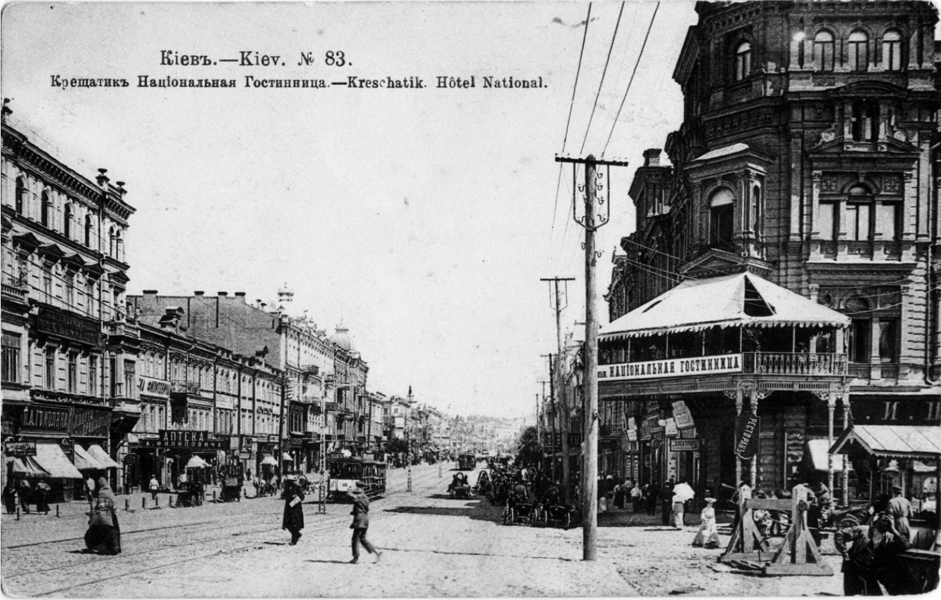
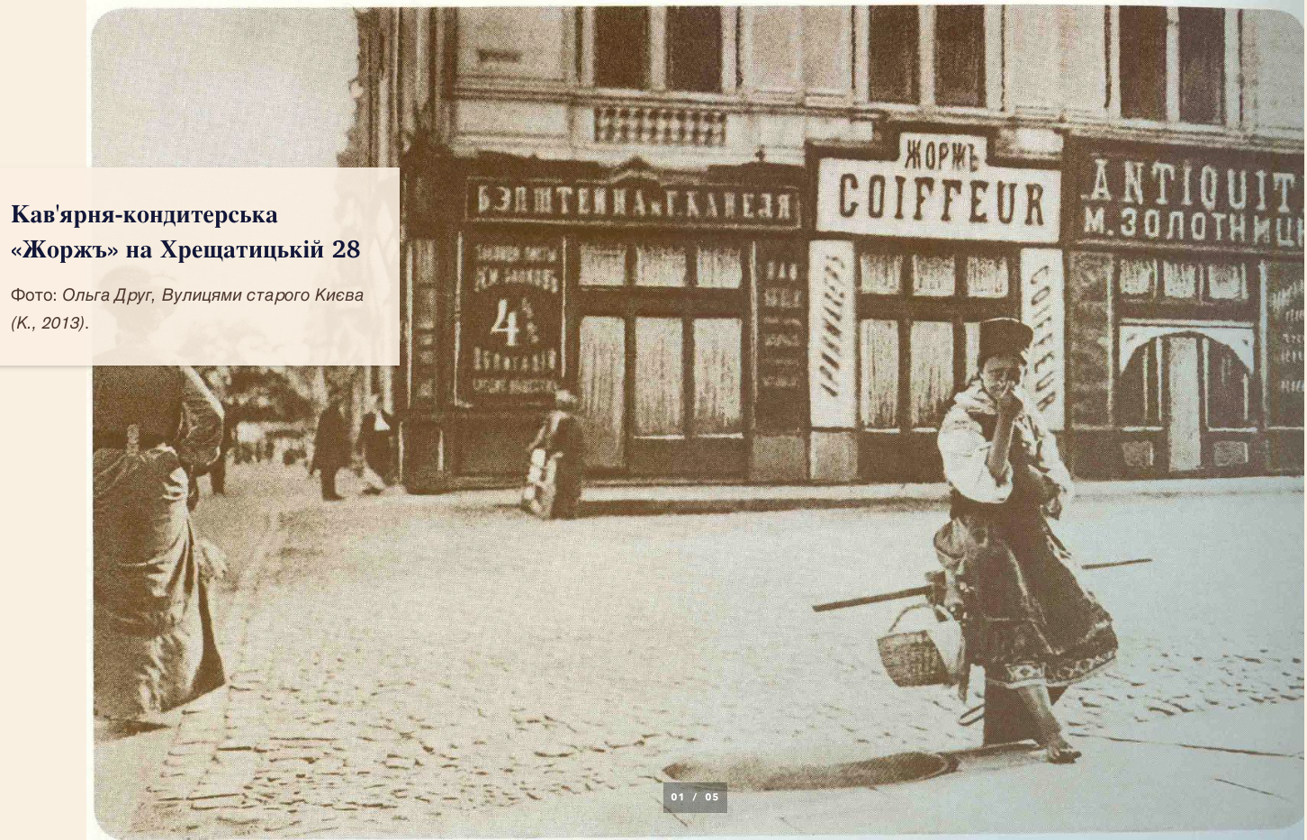
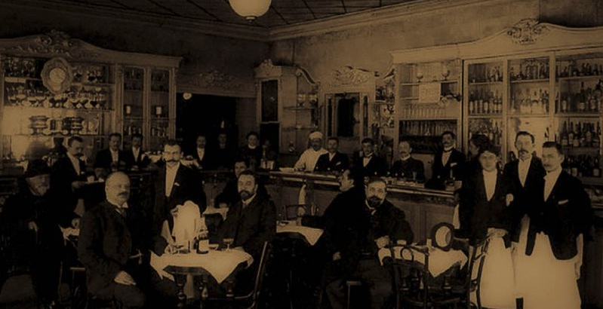
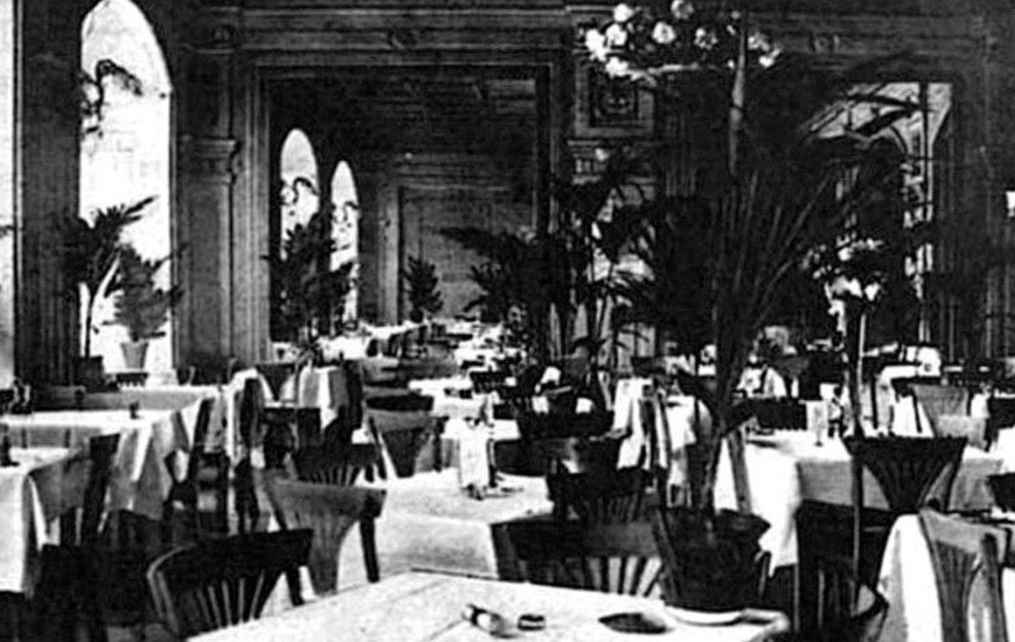

Додаток Б
Вегетаріанські ресторани міста
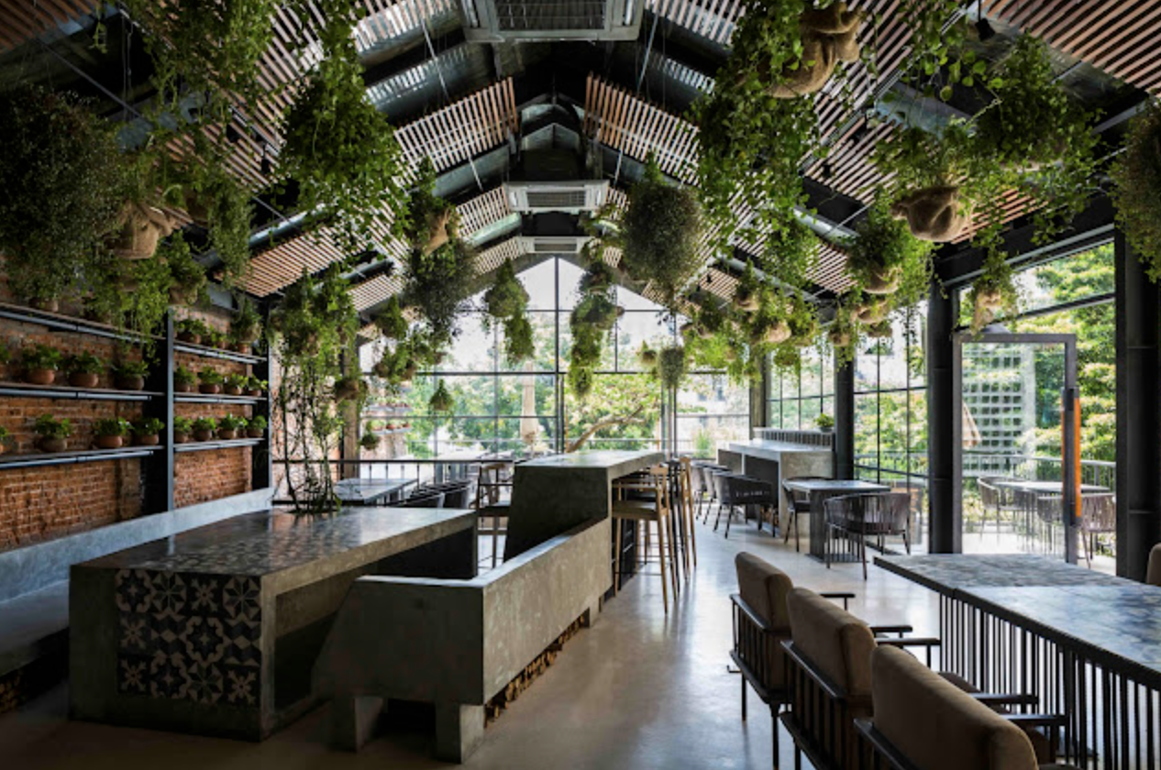
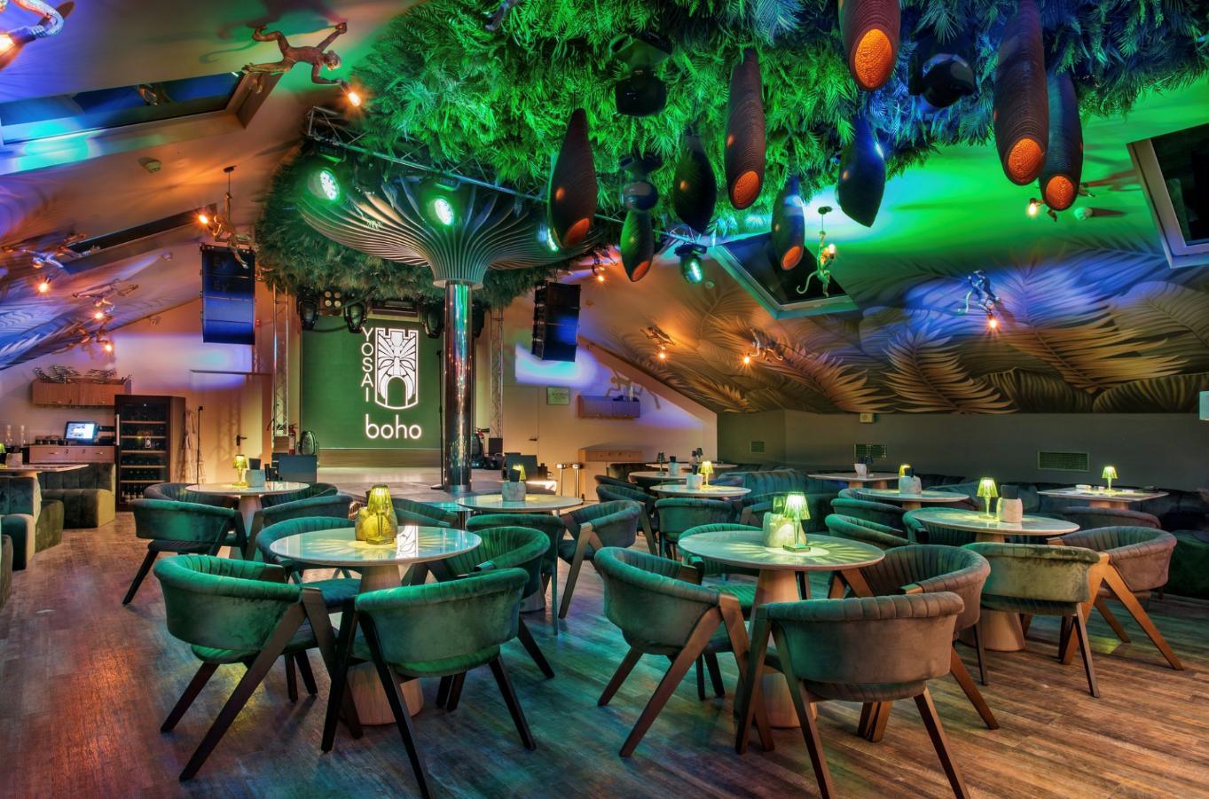
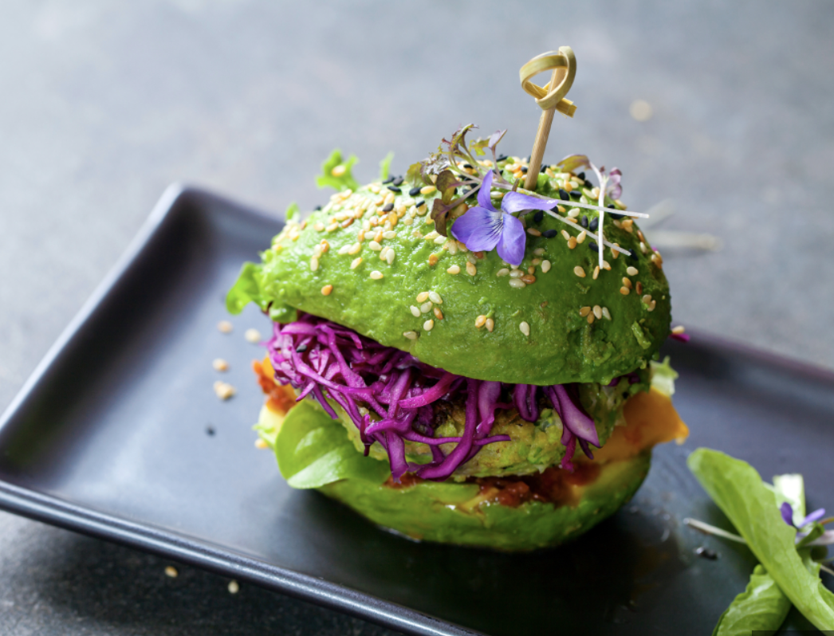
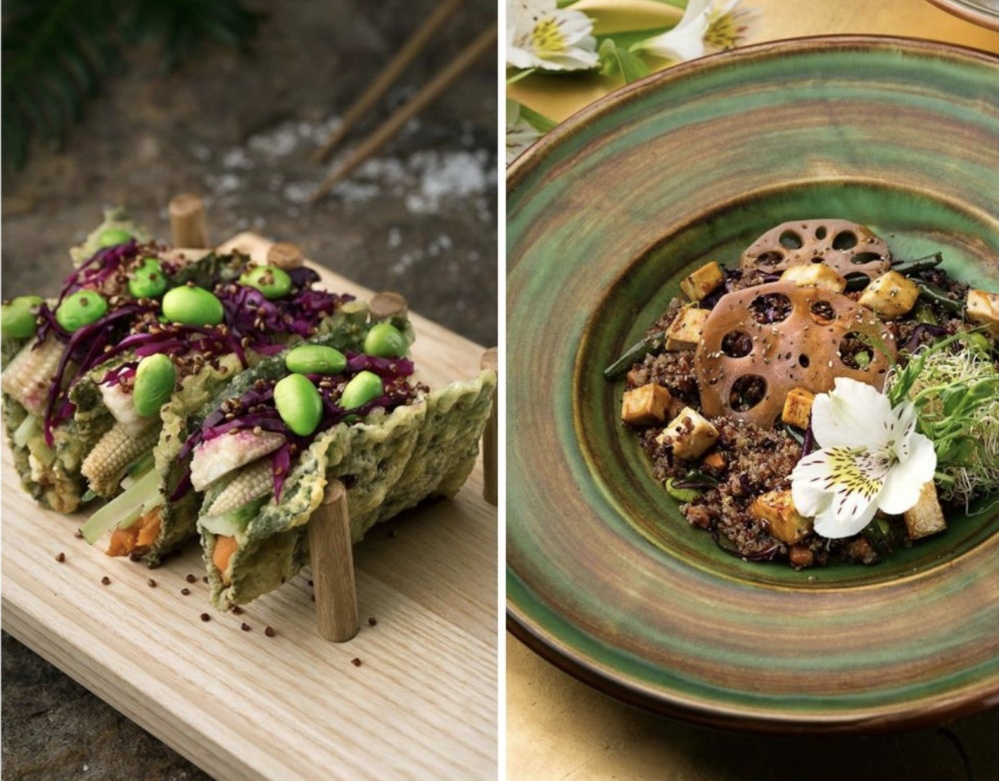

Додаток В
Ресторани Києва в стилі ф'южн
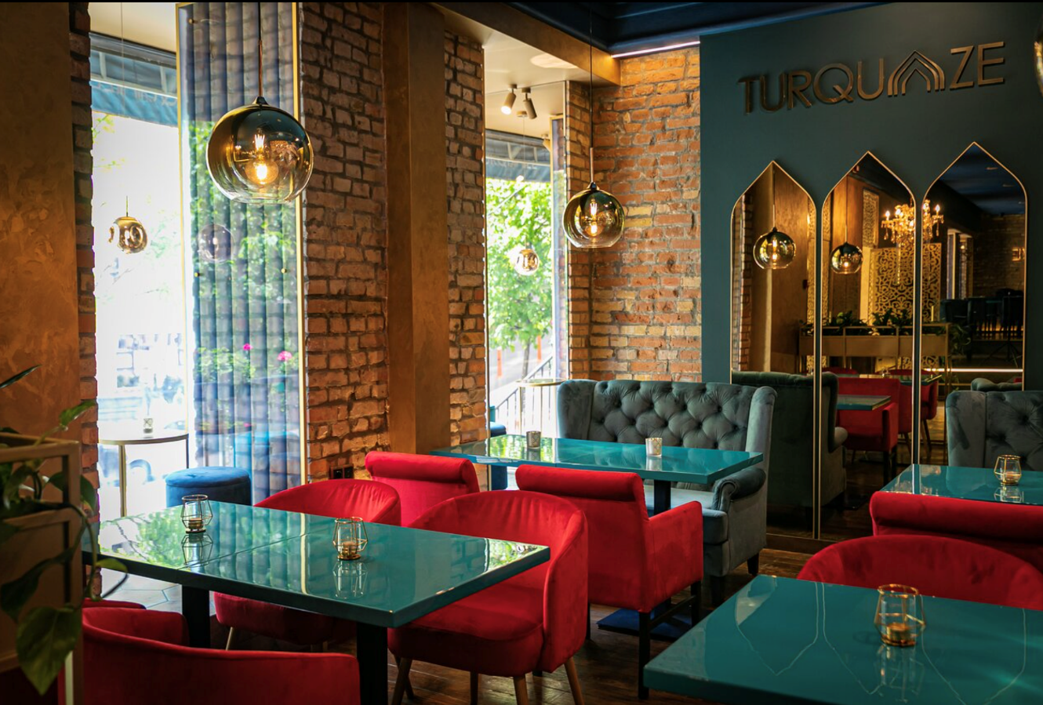
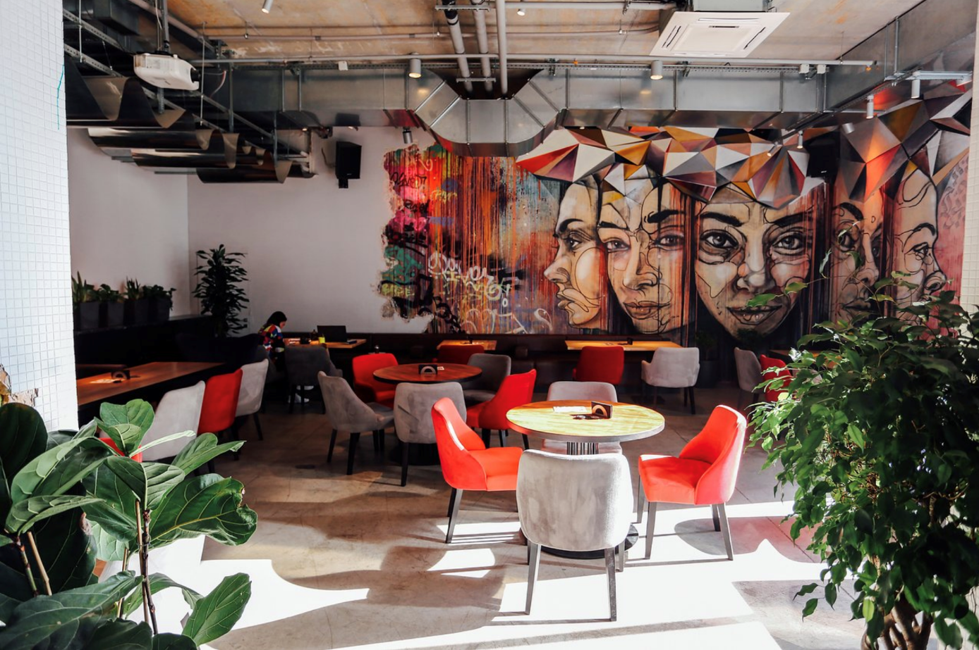

Додаток Г
Заклади азіатської кухні
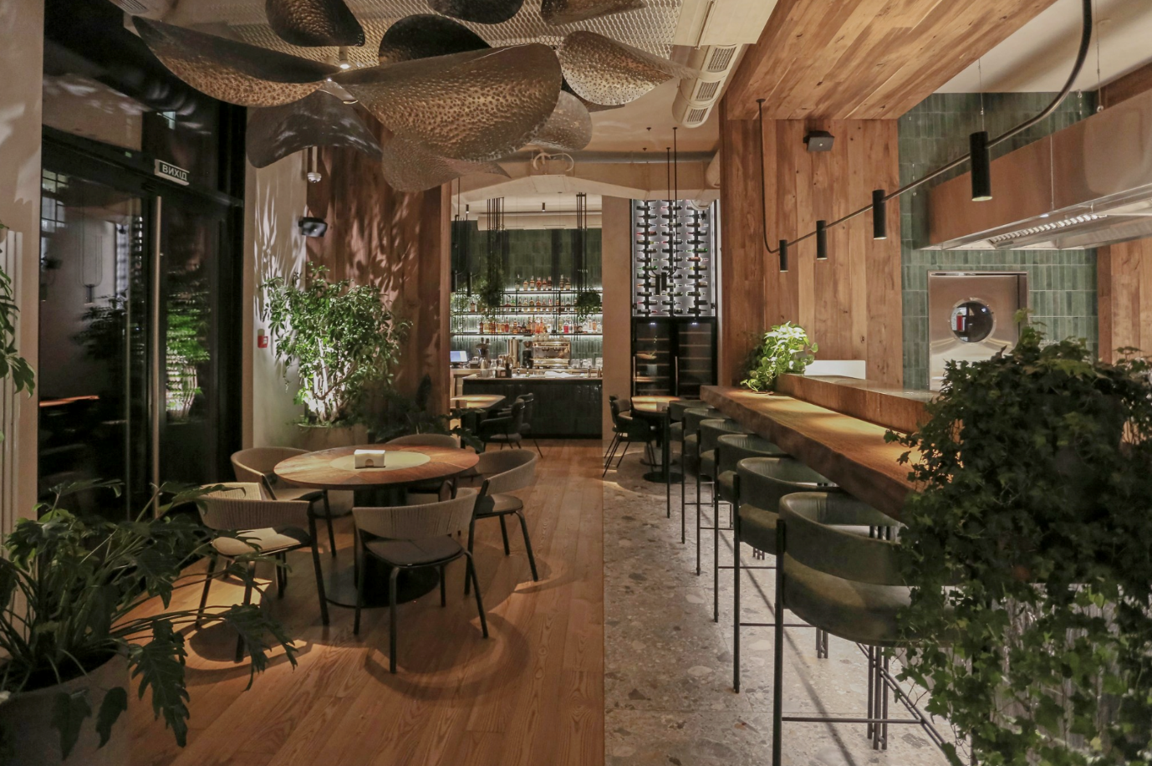
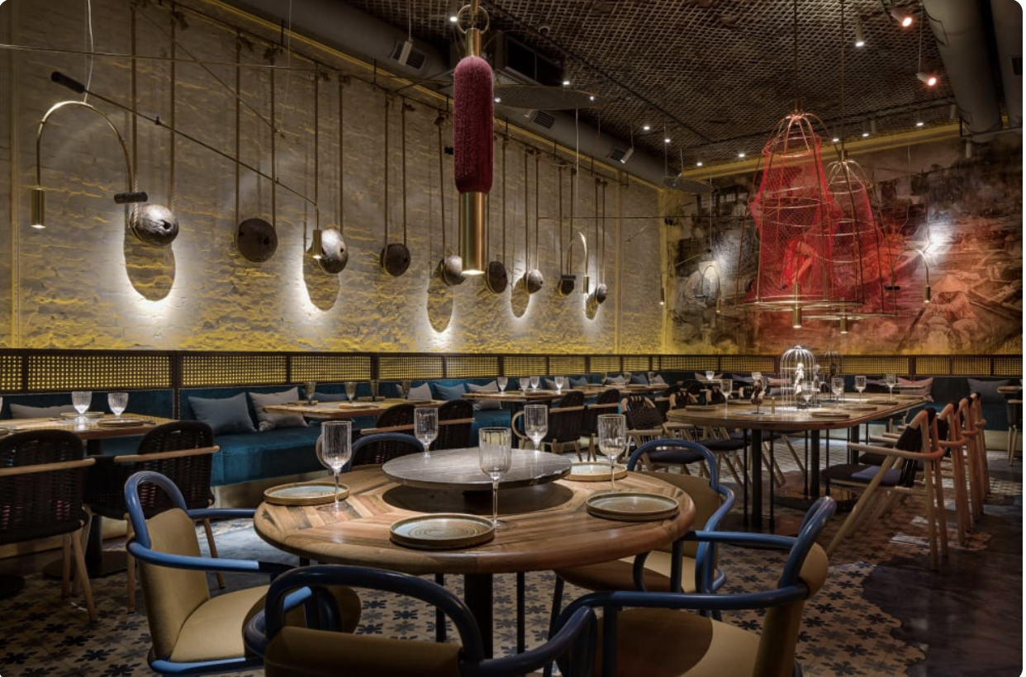

Додаток Д
Українська кухня в Києві
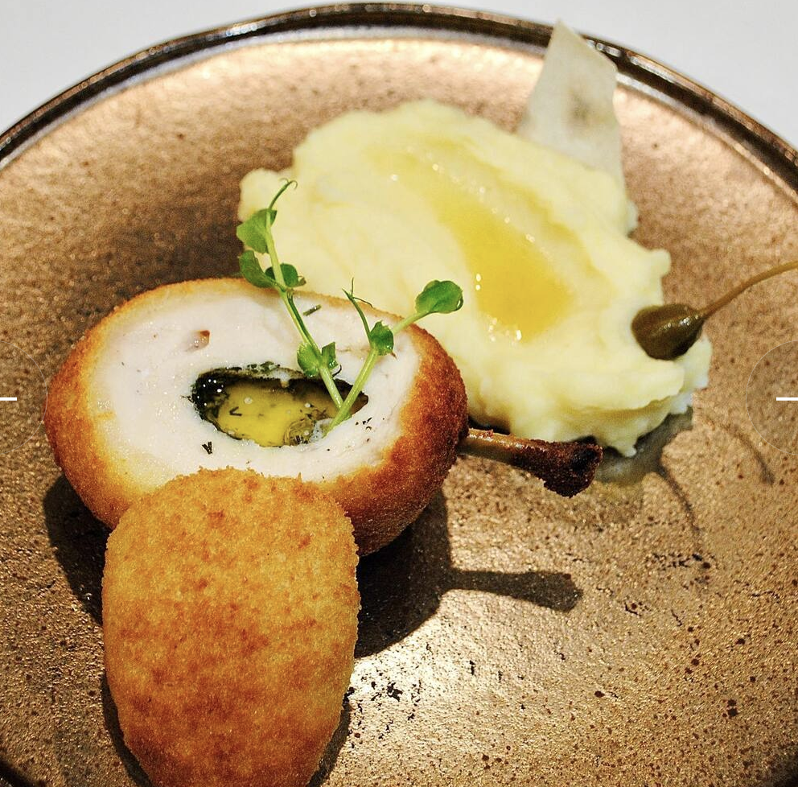
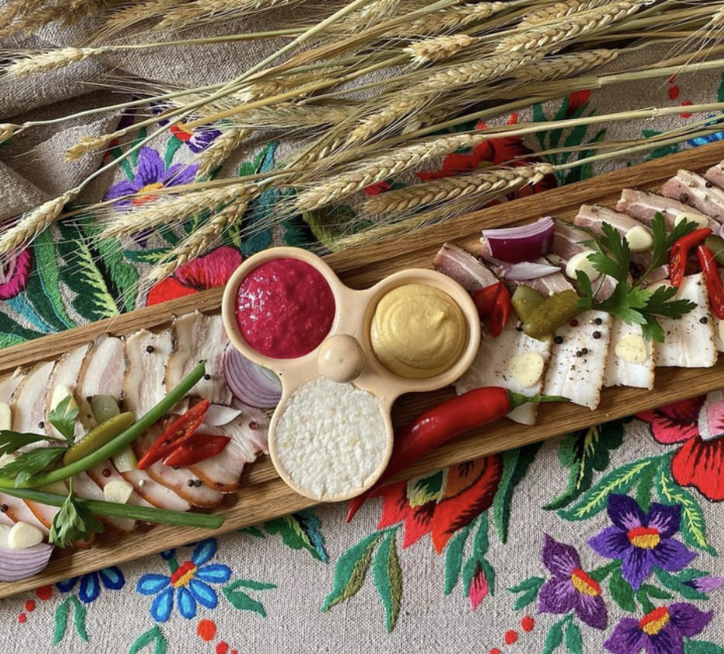
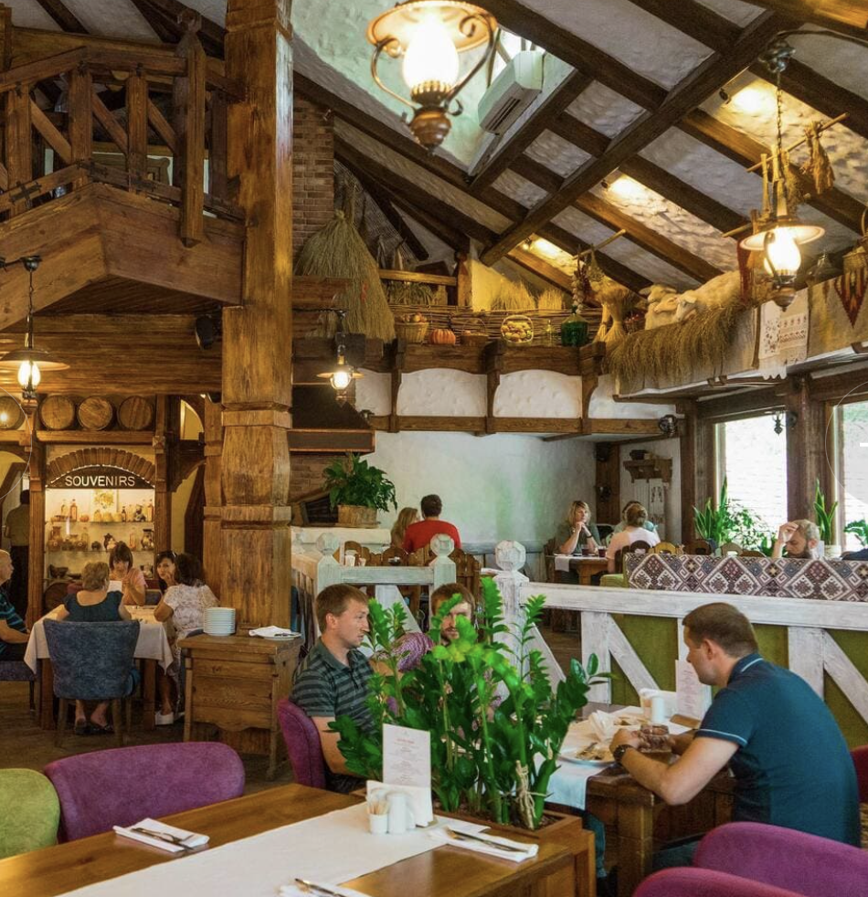
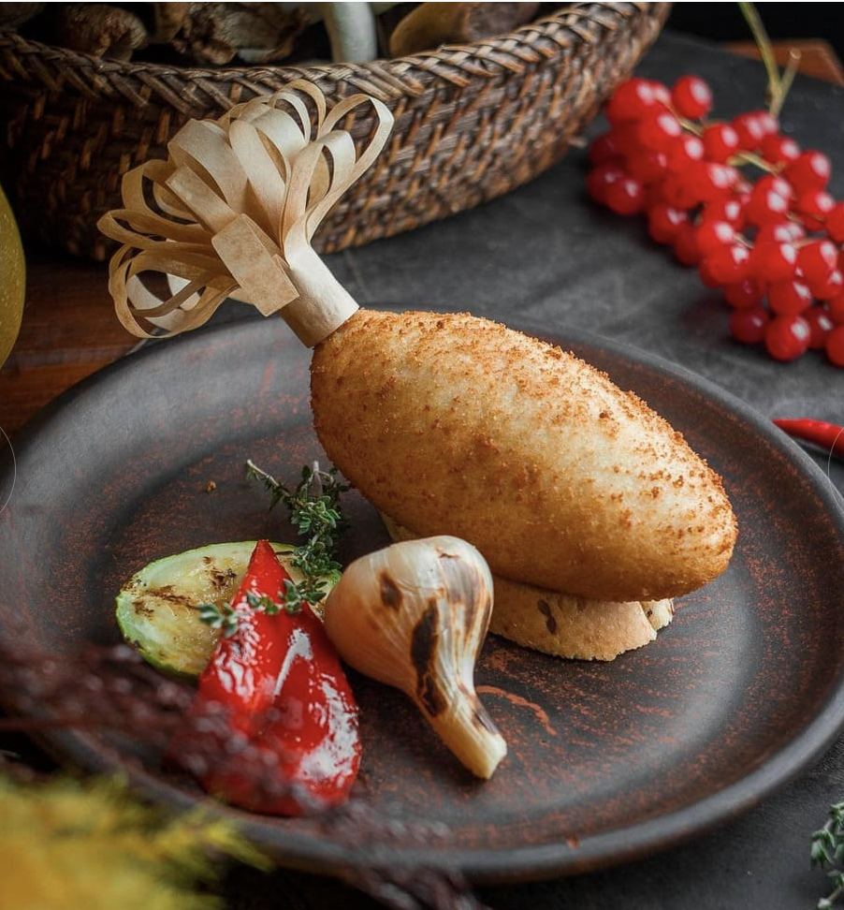
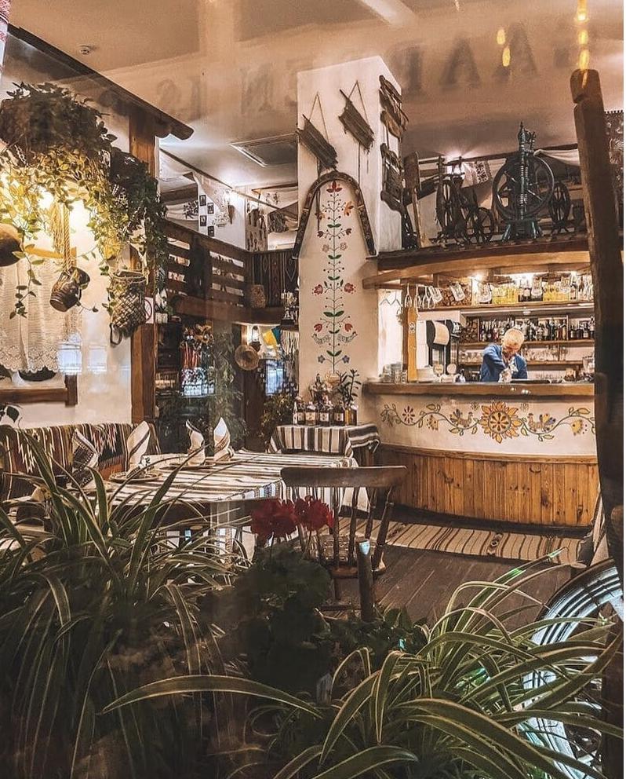

Додаток Ж
Післявоєнні тенденції відвідуваності гастрономічних закладів в областях України
